Komunikat o sytuacji społeczno-gospodarczej województwa świętokrzyskiego w lutym 2023 r.
- W lutym br., kolejny miesiąc z rzędu, odnotowano spadek przeciętnego zatrudnienia w sektorze przedsiębiorstw w skali roku. Przeciętne zatrudnienie zmniejszyło się o 2,2% (wobec wzrostu o 0,6% w analogicznym miesiącu poprzedniego roku). Stopa bezrobocia ukształtowała się na poziomie 8,3% wobec 8,9% przed rokiem.
- Przeciętne miesięczne wynagrodzenie brutto w sektorze przedsiębiorstw w lutym 2023 r. było wyższe o 15,8% od zanotowanego rok wcześniej i o 1,8% wyższe niż przed miesiącem.
- Ceny towarów i usług konsumpcyjnych w 4 kwartale 2022 r. wzrosły w porównaniu z analogicznym okresem ub. roku 18,6%; dla porównania w 3 kwartale br. wzrost cen w ujęciu rocznym był mniejszy i wyniósł 18,1%.
- Na rynku rolnym w lutym 2023 r. przeciętne ceny wszystkich analizowanych produktów rolnych były wyższe w ujęciu rocznym. W ujęciu miesięcznym mniej płacono za pszenicę na obu rynkach, mleko i żywiec wołowy w skupie oraz za żyto na targowiskach. Poprawiła się opłacalność tuczu trzody chlewnej.
- W lutym 2023 r. odnotowano wzrost w produkcji sprzedanej przemysłu w skali roku. W porównaniu z lutym 2022 r. sprzedaż zwiększyła się o 6,1% (rok wcześniej odnotowano wzrost o 16,1%).
- Kolejny miesiąc z rzędu odnotowano wzrost produkcji budowlano-montażowej w ujęciu rocznym. W relacji do lutego 2022 r. zwiększyła się o 40,9% (wobec wzrostu rok wcześniej o 72,1%).
- Według wstępnych danych, w lutym 2023 r. przekazano do użytkowania o 83,1% więcej mieszkań niż w analogicznym miesiącu ub. roku. Zmniejszyła się natomiast liczba mieszkań, na których budowę wydano pozwolenia lub dla których dokonano zgłoszenia z projektem budowlanym (o 55,2%) oraz liczba mieszkań, których budowę rozpoczęto (o 51,7%).
- W lutym br. sprzedaż detaliczna zwiększyła się w skali roku o 5,7% (przed rokiem odnotowano wzrost o 20,9%), a sprzedaż hurtowa zmniejszyła się o 14,6%, wobec ubiegłorocznego wzrostu na poziomie 14,4%.
- W okresie styczeń-grudzień 2022 r. badane przedsiębiorstwa uzyskały słabsze wyniki finansowe niż rok wcześniej. Odnotowano spadek wyniku na pozostałej działalności operacyjnej oraz wyniku na operacjach finansowych. Skala wzrostu wyniku na sprzedaży produktów, towarów i materiałów nie pozwoliła na wypracowanie wyższego niż przed rokiem wyniku finansowego netto. W 2022 r. koszty rosły szybciej niż przychody z działalności. Pogorszeniu uległy podstawowe wskaźniki finansowe.
- W okresie styczeń-grudzień 2022 r. odnotowano spadek nakładów inwestycyjnych poniesionych przez przedsiębiorstwa mające siedzibę na terenie województwa świętokrzyskiego. Ich wartość była o 3,1% mniejsza niż przed rokiem.
- Na koniec lutego br. liczba podmiotów gospodarki narodowej wpisanych do rejestru REGON zwiększyła się w skali roku o 2,5%, a w porównaniu do miesiąca poprzedniego o 0,1%. Zmniejszyła się natomiast, w relacji do stycznia br., liczba jednostek nowo zarejestrowanych (o 24,7%) oraz podmiotów wykreślonych z rejestru REGON (o 33,3%).
- W marcu br. tylko podmioty prowadzące działalność usługową w zakresie informacji i komunikacji oceniają koniunkturę pozytywnie. W pozostałych obszarach działalności gospodarczej formułowano oceny niekorzystne, ale w większości lepsze do tych wyrażonych w poprzednim miesiącu. Poprawa nastrojów związanych z sytuacją w gospodarce jest najbardziej widoczna w opinii wyrażonej przez podmioty z sekcji zakwaterowanie i gastronomia — wzrost wartości wskaźnika ogólnego klimatu koniunktury o 9,7 w porównaniu z lutym br. Jedynie w handlu hurtowym oraz w sekcji transport i gospodarka magazynowa ogólny klimat koniunktury oceniany jest gorzej niż przed miesiącem.

Spis treści
Rynek pracy 4
Wynagrodzenia 7
Ceny detaliczne 9
Rolnictwo 10
Przemysł i budownictwo 13
Budownictwo mieszkaniowe 15
Rynek wewnętrzny 17
Wyniki finansowe przedsiębiorstw 18
Nakłady inwestycyjne 20
Podmioty gospodarki narodowej 20
Koniunktura gospodarcza 22
Wybrane dane o województwie świętokrzyskim 26

Uwagi ogólne
Prezentowane w Komunikacie dane:
- o zatrudnieniu, wynagrodzeniach oraz o produkcji sprzedanej przemysłu i budownictwa, produkcji budowlano-montażowej, a także o sprzedaży detalicznej i hurtowej towarów dotyczą podmiotów gospodarczych, w których liczba pracujących przekracza 9 osób,
- o sektorze przedsiębiorstw, dotyczą podmiotów prowadzących działalność gospodarczą w zakresie: leśnictwa i pozyskiwania drewna; rybołówstwa w wodach morskich; górnictwa i wydobywania; przetwórstwa przemysłowego; wytwarzania i zaopatrywania w energię elektryczną, gaz, parę wodną, gorącą wodę i powietrze do układów klimatyzacyjnych; dostawy wody; gospodarowania ściekami i odpadami oraz działalności związanej z rekultywacją; budownictwa; handlu hurtowego i detalicznego; naprawy pojazdów samochodowych, włączając motocykle; transportu i gospodarki magazynowej; działalności związanej z zakwaterowaniem i usługami gastronomicznymi; informacji i komunikacji; działalności związanej z obsługą rynku nieruchomości; działalności prawniczej, rachunkowo-księgowej i doradztwa podatkowego, działalności firm centralnych (head offices); doradztwa związanego z zarządzaniem; działalności w zakresie architektury i inżynierii; badań i analiz technicznych; reklamy, badania rynku i opinii publicznej; pozostałej działalności profesjonalnej, naukowej i technicznej; działalności w zakresie usług administrowania i działalności wspierającej; działalności związanej z kulturą, rozrywką i rekreacją; naprawy i konserwacji komputerów i artykułów użytku osobistego i domowego; pozostałej indywidualnej działalności usługowej,
- o cenach detalicznych dotyczą towarów żywnościowych i nieżywnościowych oraz usług, które pochodzą z notowań cen prowadzonych przez ankieterów w wybranych punktach sprzedaży, w wytypowanych rejonach badania cen; ceny żywności notowane są raz w miesiącu z wyjątkiem owoców i warzyw, w zakresie których notowania cen prowadzone są dwa razy w miesiącu,
- o skupie produktów rolnych obejmują skup od producentów z terenu województwa; ceny podano bez podatku VAT,
- o wynikach finansowych przedsiębiorstw oraz nakładach inwestycyjnych dotyczą podmiotów gospodarczych prowadzących księgi rachunkowe (z wyjątkiem przedsiębiorstw rolnictwa, leśnictwa, łowiectwa i rybactwa, działalności finansowej i ubezpieczeniowej oraz szkół wyższych), w których liczba pracujących przekracza 49 osób.
Dane w ujęciu wartościowym wyrażone są w cenach bieżących i stanowią podstawę dla obliczenia wskaźników struktury. Wskaźniki dynamiki zaprezentowano na podstawie wartości w cenach bieżących, z wyjątkiem przemysłu, dla którego wskaźniki dynamiki podano na podstawie wartości w cenach stałych (średnie ceny bieżące 2015 r.).
Liczby względne (wskaźniki, odsetki) wyliczono na podstawie danych bezwzględnych, wyrażonych z większą dokładnością niż podane w tekście i tablicach.
Dane prezentuje się w układzie Polskiej Klasyfikacji Działalności – PKD 2007.

Polska klasyfikacja działalności 2007 (PKD 2007)
Skrót | Pełna nazwa
sekcje
wytwarzanie i zaopatrywanie w energię elektryczną, gaz, parę wodną i gorącą wodę | wytwarzanie i zaopatrywanie w energię elektryczną, gaz, parę wodną, gorącą wodę i powietrze do układów klimatyzacyjnych
dostawa wody; gospodarowanie ściekami i odpadami; rekultywacja | dostawa wody; gospodarowanie ściekami i odpadami oraz działalność związana z rekultywacją
handel; naprawa pojazdów samochodowych | handel hurtowy i detaliczny; naprawa pojazdów samochodowych, włączając motocykle
zakwaterowanie i gastronomia | działalność związana z zakwaterowaniem i usługami gastronomicznymi
obsługa rynku nieruchomości | działalność związana z obsługą rynku nieruchomości
administrowanie i działalność wspierająca | działalność w zakresie usług administrowania i działalność wspierająca
działy
produkcja wyrobów z drewna, korka, słomy i wikliny | produkcja wyrobów z drewna oraz korka z wyłączeniem mebli; produkcja wyrobów ze słomy i materiałów używanych do wyplatania
produkcja wyrobów z metali | produkcja metalowych wyrobów gotowych, z wyłączeniem maszyn i urządzeń
produkcja maszyn i urządzeń | produkcja maszyn i urządzeń, gdzie indziej niesklasyfikowana
produkcja pojazdów samochodowych, przyczep i naczep | produkcja pojazdów samochodowych, przyczep i naczep, z wyłączeniem motocykli
gospodarka odpadami; odzysk surowców | działalność związana ze zbieraniem, przetwarzaniem i unieszkodliwianiem odpadów; odzysk surowców
budowa budynków | roboty budowlane związane ze wznoszeniem budynków
budowa obiektów inżynierii lądowej i wodnej | roboty związane z budową obiektów inżynierii lądowej i wodnej

Objaśnienia znaków umownych
Symbol | Opis
Kreska (–) | oznacza, że zjawisko nie wystąpiło
Kropka (.) | oznacza: brak informacji, konieczność zachowania tajemnicy statystycznej lub że wypełnienie pozycji jest niemożliwe albo niecelowe
Znak (*) | oznacza, że dane zostały zmienione w stosunku do wcześniej opublikowanych
Znak ∆ | oznacza, że nazwy zostały skrócone w stosunku do obowiązującej klasyfikacji
„W tym” | oznacza, że nie podaje się wszystkich składników sumy

Dane charakteryzujące województwo świętokrzyskie można również znaleźć w publikacjach statystycznych wydawanych przez US w Kielcach oraz w publikacjach ogólnopolskich GUS.
Raport „Koniunktura gospodarcza w województwie świętokrzyskim w marcu 2023 r.” ukaże się na stronie głównej Urzędu Statystycznego w Kielcach: https://kielce.stat.gov.pl/ 31 marca 2023 r.
Rynek pracy
W lutym br., podobnie jak przed miesiącem, odnotowano spadek przeciętnego zatrudnienia w skali roku. Stopa bezrobocia była niższa niż przed rokiem (8,3% wobec 8,9%).
Przeciętne zatrudnienie w sektorze przedsiębiorstw ukształtowało się na poziomie 120,8 tys. osób, tj. o 2,2% niższym niż przed rokiem, podczas gdy w analogicznym miesiącu 2022 r. odnotowano wzrost na poziomie 0,6%. W kraju przeciętne zatrudnienie zwiększyło się w skali roku o 0,8% wobec wzrostu o 2,2% rok wcześniej.
Tablica 1. Przeciętne zatrudnienie w sektorze przedsiębiorstw
Wyszczególnienie | 02 2023 |  | 01–02-2023
 | w tys. | 02 2022=100 | w tys. | 01–02-2022=100
Ogółem | 120,8 | 97,8 | 121,0 | 98,1
w tym:
Przemysł | 67,5 | 97,7 | 67,5 | 97,7
w tym:
przetwórstwo przemysłowe | 58,6 | 96,8 | 58,7 | 97,0
dostawa wody; gospodarowanie ściekami i odpadami; rekultywacja^{Δ} | 4,2 | 101,5 | 4,2 | 101,4
Budownictwo | 8,8 | 94,8 | 9,0 | 97,3
Handel; naprawa pojazdów samochodowych∆ | 21,2 | 97,4 | 21,2 | 97,3
Transport i gospodarka magazynowa | 7,4 | 98,9 | 7,4 | 98,9
Zakwaterowanie i gastronomia∆ | 2,6 | 99,3 | 2,6 | 99,4
Informacja i komunikacja | 1,0 | 85,5 | 1,0 | 85,9
Obsługa rynku nieruchomości∆ | 1,9 | 93,1 | 1,9 | 93,3
Działalność profesjonalna, naukowa i technicznaª | 2,2 | 100,6 | 2,2 | 101,0
Administrowanie i działalność wspierająca∆ | 4,4 | 95,4 | 4,4 | 95,9
a Nie obejmuje działów: Badania naukowe i prace rozwojowe oraz Działalność weterynaryjna.
W stosunku do lutego 2022 r. przeciętne zatrudnienie znacznie zmniejszyło się w informacji i komunikacji (o 14,5%) oraz obsłudze rynku nieruchomości (o 6,9%) i budownictwie (o 5,2%). Liczbę pracowników zwiększono natomiast w dostawie wody; gospodarowaniu ściekami i odpadami; rekultywacji (o 1,5%) oraz działalności profesjonalnej, naukowej i technicznej (o 0,6%).
W relacji do stycznia 2023 r. przeciętne zatrudnienie zmniejszyło się o 0,2%. Największy spadek zatrudnienia nastąpił w budownictwie oraz administrowaniu i działalności wspierającej (po 1,6%), a wzrost w transporcie i gospodarce magazynowej (o 0,8%) oraz dostawie wody; gospodarowaniu ściekami i odpadami; rekultywacji (o 0,3%). Zmian nie odnotowano w handlu, naprawie pojazdów samochodowych.
W okresie styczeń-luty 2023 r. przeciętne zatrudnienie w sektorze przedsiębiorstw wyniosło 121,0 tys. osób, tj. mniej o 1,9% niż w analogicznym okresie ub. roku (przed rokiem odnotowano wzrost o 0,7%). W kraju odnotowano wzrost o 1,0% (wobec wzrostu o 2,1% rok wcześniej). Spadek liczby zatrudnionych nastąpił przede wszystkim w informacji i komunikacji (14,1%) oraz obsłudze rynku nieruchomości (o 6,7%). Wzrost odnotowano natomiast w dostawie wody; gospodarowaniu ściekami i odpadami; rekultywacji (o 1,4%) oraz działalności profesjonalnej, naukowej i technicznej (o 1,0%).
Wykres 1. Dynamika przeciętnego zatrudnienia w sektorze przedsiębiorstw
(przeciętna miesięczna 2015=100)
W końcu lutego 2023 r. liczba bezrobotnych zarejestrowanych w urzędach pracy wyniosła 36,6 tys. osób i była większa o 0,9% (0,3 tys. osób) niż przed miesiącem oraz mniejsza o 7,3% (2,9 tys. osób) niż rok wcześniej. Kobiety stanowiły 50,6% ogółu zarejestrowanych bezrobotnych, tj. o 0,7 p.proc. mniej niż przed rokiem.
Tablica 2. Liczba bezrobotnych i stopa bezrobocia
Wyszczególnienie | 2022 | 2023
 | 02 | 01 | 02
Bezrobotni zarejestrowani (stan w końcu miesiąca) w tys. | 39,5 | 36,3 | 36,6
Bezrobotni nowo zarejestrowani (w ciągu miesiąca) w tys. | 4,1 | 5,6 | 4,4
Bezrobotni wyrejestrowani (w ciągu miesiąca) w tys. | 4,4 | 3,4 | 4,0
Stopa bezrobocia rejestrowanego (stan w końcu miesiąca) w % | 8,9 | 8,2 | 8,3
Uwaga: Z dniem 12 marca 2022 r. (z mocą obowiązującą od 24 lutego 2022 r.) weszła w życie ustawa o pomocy obywatelom Ukrainy w związku z konfliktem zbrojnym na terytorium tego państwa, która umożliwia rejestrację w powiatowych urzędach pracy obywatelom Ukrainy w wieku 18 lat i więcej, jako osoby bezrobotne lub poszukujące pracy (Dz. U. z 2022 r. poz. 583, z późn. zm.).
Wykres 2. Stopa bezrobocia rejestrowanego
Stan w końcu miesiąca
Stopa bezrobocia rejestrowanego osiągnęła poziom 8,3%, kształtując się na poziomie niższym niż przed rokiem (8,9%). W kraju stopa bezrobocia rejestrowanego wyniosła 5,5% wobec 5,9% przed rokiem. Województwo świętokrzyskie należy do grupy województw o wysokiej stopie bezrobocia. Na koniec miesiąca sprawozdawczego najniższą wartość wskaźnika odnotowano w województwie wielkopolskim (3,2%), natomiast w jeszcze trudniejszej sytuacji niż świętokrzyskie pozostawały województwa: lubelskie (8,4%), podkarpackie (9,2%) oraz warmińsko-mazurskie (9,4%).
Mapa 1. Stopa bezrobocia rejestrowanego w lutym 2023 r.
Stan w końcu miesiąca
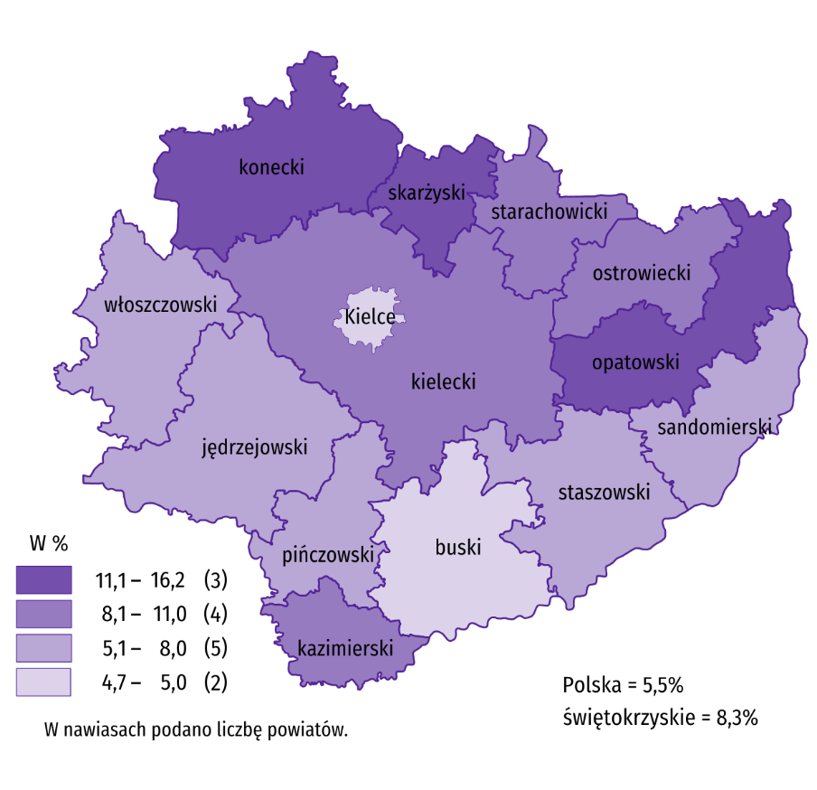
Do powiatów o najwyższej stopie bezrobocia należały: opatowski (16,2% wobec 16,8% przed rokiem), skarżyski (15,9% wobec 17,0%), konecki (12,0% wobec 11,9%), a o najniższej – buski (4,8% wobec 5,1%) i m. Kielce (4,7% wobec 5,5%). W porównaniu z analogicznym okresem 2022 r. stopa bezrobocia zmniejszyła się w trzynastu powiatach województwa świętokrzyskiego, przy czym najbardziej w powiatach: kazimierskim (o 1,5 p.proc.), kieleckim (o 1,2 p.proc.) i skarżyskim (o 1,1 p.proc.).
W lutym 2023 r. w urzędach pracy zarejestrowano 4,4 tys. osób bezrobotnych, tj. o 23,0% mniej niż przed miesiącem oraz o 6,4% więcej niż przed rokiem. Stopa napływu bezrobotnych do urzędów pracy (tj. stosunek nowo zarejestrowanych do liczby aktywnych zawodowo) wyniosła 1,0% wobec 0,9% przed rokiem. Na przestrzeni roku zwiększyły się odsetki: cudzoziemców (o 2,1 p.proc. do 2,3%), osób bez kwalifikacji zawodowych (o 1,9 p.proc. do 28,2%), osób zwolnionych z przyczyn dotyczących zakładu pracy (o 0,9 p.proc. do 4,3%), osób bez doświadczenia zawodowego (o 0,6 p.proc. do 21,2%) oraz absolwentów (o 0,5 p.proc. do 8,5%). Zmniejszyły się natomiast udziały osób poprzednio pracujących (o 1,1 p.proc. do 87,6%) oraz osób rejestrujących się po raz kolejny (o 0,9 p.proc. do 83,0%). Podobnie jak przed rokiem osoby zamieszkałe na wsi stanowiły 52,3% rejestrujących się w miesiącu sprawozdawczym.
Z ewidencji bezrobotnych w lutym 2023 r. wyrejestrowano 4,0 tys. osób, tj. o 17,6% więcej niż przed miesiącem i o 9,4% mniej niż rok wcześniej. Stopa odpływu bezrobotnych z urzędów pracy (tj. stosunek liczby bezrobotnych wyrejestrowanych w danym miesiącu do liczby bezrobotnych na koniec ub. miesiąca) wyniosła, podobnie jak przed rokiem 11,1%. Z tytułu podjęcia pracy (głównej przyczyny wyrejestrowania) z rejestru bezrobotnych wyłączono 2,0 tys. osób, wobec 2,4 tys. osób przed rokiem. Udział tej kategorii osób w ogólnej liczbie wyrejestrowanych zmniejszył się o 2,7 p.proc. w ujęciu rocznym (do 50,9%). Ponadto zmniejszył się odsetek osób, które utraciły status bezrobotnego w efekcie: rozpoczęcia stażu (o 5,1 p.proc. do 9,9%), nabycia praw emerytalnych lub rentowych (o 0,2 p.proc. do 0,4%) oraz nabycia praw do świadczenia przedemerytalnego (o 0,1 p.proc. do 0,4%). Zwiększył się natomiast udział osób wykreślonych z ewidencji urzędów pracy w wyniku: niepotwierdzenia gotowości do podjęcia pracy (o 3,8 p.proc. do 13,2%), dobrowolnej rezygnacji (o 2,2 p.proc. do 8,5%), odmowy bez uzasadnionej przyczyny propozycji pracy lub innej formy pomocy (o 1,7 p.proc. do 5,0%), osiągnięcia wieku emerytalnego (o 0,3 p.proc. do 1,8%), podjęcia szkolenia u pracodawców (o 0,2 p.proc. do 1,7%).
W końcu lutego 2023 r. bez prawa do zasiłku pozostawało 31,1 tys. bezrobotnych, a ich udział w liczbie bezrobotnych wyniósł 85,0%, tj. o 0,1 p.proc. więcej niż przed rokiem.
Bezrobotni będący w szczególnej sytuacji na rynku pracy stanowili 82,6% ogółu bezrobotnych, tj. o 2,1 p.proc. mniej niż przed rokiem. Liczebność omawianej subpopulacji zmniejszyła się natomiast o 9,6%. Nadal największy odsetek stanowiły osoby długotrwale bezrobotne (50,1%). Udział osób bezrobotnych w wieku do 30 lat wyniósł 25,5%, w tym osób w wieku do 25 roku życia 13,2%. Z kolei odsetek bezrobotnych powyżej 50 roku życia ukształtował się na poziomie 25,1%. Udział posiadających co najmniej jedno dziecko do 6 roku życia wyniósł 16,0%, a poszukujących pracy niepełnosprawnych 8,3%. W ujęciu rocznym, liczebność osób bezrobotnych w wieku do 30 lat zmniejszyła się o 4,8% (w tym osób do 25 roku życia przybyło 1,2%), a osób w wieku 50 lat i więcej było mniej o 9,8%. Zmniejszyła się również liczba długotrwale bezrobotnych (o 17,0%) oraz posiadających co najmniej jedno dziecko do 6 roku życia (o 12,6%). Przybyło natomiast osób korzystających ze świadczeń pomocy społecznej (o 39,2%), osób posiadających co najmniej jedno dziecko niepełnosprawne do 18 roku życia (o 20,6%) oraz osób niepełnosprawnych (o 1,2%).
Tablica 3. Kategorie osób bezrobotnych będących w szczególnej sytuacji na rynku pracy
Wyszczególnienie | 2022 | 2023
 | 02 | 01 | 02
 | w % ogółem
Do 30 roku życia | 24,8 | 25,3 | 25,5
w tym do 25 roku życia | 12,1 | 13,1 | 13,2
Powyżej 50 roku życia | 25,8 | 25,0 | 25,1
Długotrwaleª | 55,9 | 50,3 | 50,1
Korzystające ze świadczeń pomocy społecznej | 0,5 | 0,6 | 0,7
Posiadający co najmniej jedno dziecko do 6 roku życia | 16,9 | 15,9 | 16,0
Posiadający co najmniej jedno dziecko niepełnosprawne do 18 roku życia | 0,1 | 0,1 | 0,1
Niepełnosprawni | 7,6 | 8,1 | 8,3
a Do długotrwale bezrobotnych zalicza się osoby pozostające w rejestrze powiatowego urzędu pracy łącznie przez okres ponad 12 miesięcy w okresie ostatnich 2 lat, z wyłączeniem okresów odbywania stażu i przygotowania zawodowego w miejscu pracy.
Z danych urzędów pracy wynika, że według stanu w końcu miesiąca sprawozdawczego 7 zakładów pracy zapowiedziało zwolnienia grupowe, podczas gdy przed rokiem odnotowano 14 zgłoszeń.
W lutym 2023 r. do urzędów pracy zgłoszono 2,3 tys. ofert zatrudnienia, tj. o 0,8 tys. więcej niż przed miesiącem i o 1,4 tys. mniej niż przed rokiem. W końcu miesiąca na 1 ofertę pracy przypadało 20 bezrobotnych (przed miesiącem 23, przed rokiem 15).
Wykres 3. Bezrobotni na 1 ofertę pracy
Stan w końcu miesiąca
Wynagrodzenia
W lutym 2023 r. skala wzrostu przeciętnego miesięcznego wynagrodzenia brutto w sektorze przedsiębiorstw była wyższa od zanotowanego rok wcześniej. W porównaniu do stycznia przeciętne miesięczne wynagrodzenie uzyskane w województwie było wyższe o 1,8%.
Przeciętne miesięczne wynagrodzenie brutto w sektorze przedsiębiorstw w województwie świętokrzyskim w lutym 2023 r. wyniosło 5788,00 zł i było o 15,8% wyższe w porównaniu z analogicznym miesiącem 2022 r., kiedy obserwowano wzrost wynagrodzeń o 8,5%. W kraju przeciętne miesięczne wynagrodzenie brutto ukształtowało się na poziomie 7065,56 zł i było o 13,6% wyższe niż rok wcześniej (wobec wzrostu o 11,7% w lutym 2022 r.).
Wykres 4. Dynamika przeciętnego miesięcznego wynagrodzenia brutto w sektorze przedsiębiorstw
(przeciętne miesięczne wynagrodzenie 2015=100)
W lutym 2023 r. we wszystkich analizowanych sekcjach sektora przedsiębiorstw, związanych zarówno ze sferą produkcyjną jak i usługową, przeciętne miesięczne wynagrodzenia były wyższe niż rok wcześniej. W największym stopniu wzrosły wynagrodzenia w transporcie i gospodarce magazynowej (o 32,3%). Wyższy niż przeciętnie w województwie był również wzrost płac w: informacji i komunikacji (o 25,0%), administrowaniu i działalność wspierającej (o 19,1%) oraz w przetwórstwie przemysłowym (o 16,7%). W pozostałych sekcjach wzrosty kształtowały się w granicach od 5,2% w działalności profesjonalnej, naukowej i technicznej do 13,5% w obsłudze rynku nieruchomości.
Tablica 4. Przeciętne miesięczne wynagrodzenia brutto w sektorze przedsiębiorstw
Wyszczególnienie | 02 2023 |  | 01–02 2023
 | w zł | 02 2022=100 | w zł | 01–02 2022=100
Ogółem | 5788,00 | 115,8 | 5771,76 | 115,3
w tym:
Przemysł | 6216,42 | 117,6 | 6167,12 | 115,1
w tym:
przetwórstwo przemysłowe | 6093,90 | 116,7 | 6081,66 | 115,4
dostawa wody; gospodarowanie ściekami i odpadami; rekultywacja∆ | 5533,25 | 107,0 | 5483,00 | 105,4
Budownictwo | 5091,73 | 112,4 | 5184,20 | 114,1
Handel; naprawa pojazdów samochodowych∆ | 5107,47 | 106,9 | 5087,60 | 109,5
Transport i gospodarka magazynowa | 5815,77 | 132,3 | 5861,34 | 141,2
Zakwaterowanie i gastronomia∆ | 4555,85 | 112,7 | 4540,90 | 121,1
Informacja i komunikacja | 6302,00 | 125,0 | 6331,90 | 123,3
Obsługa rynku nieruchomości∆ | 6713,07 | 113,5 | 6660,46 | 114,4
Działalność profesjonalna, naukowa i technicznaª | 5034,57 | 105,2 | 4994,27 | 104,6
Administrowanie i działalność wspierająca∆ | 4340,60 | 119,1 | 4299,37 | 119,8
a Nie obejmuje działów: Badania naukowe i prace rozwojowe oraz Działalność weterynaryjna.

W lutym 2023 r. przeciętne miesięczne wynagrodzenie brutto, znacznie przekraczające średnie wynagrodzenie w sektorze przedsiębiorstw w województwie wypłacono pracującym w obsłudze rynku nieruchomości (o 16,0%). Z kolei najniższe wynagrodzenie, znacznie poniżej średniego, otrzymali pracujący w administrowaniu i działalności wspierającej (o 25,0%) oraz zakwaterowaniu i gastronomii (o 21,3%).

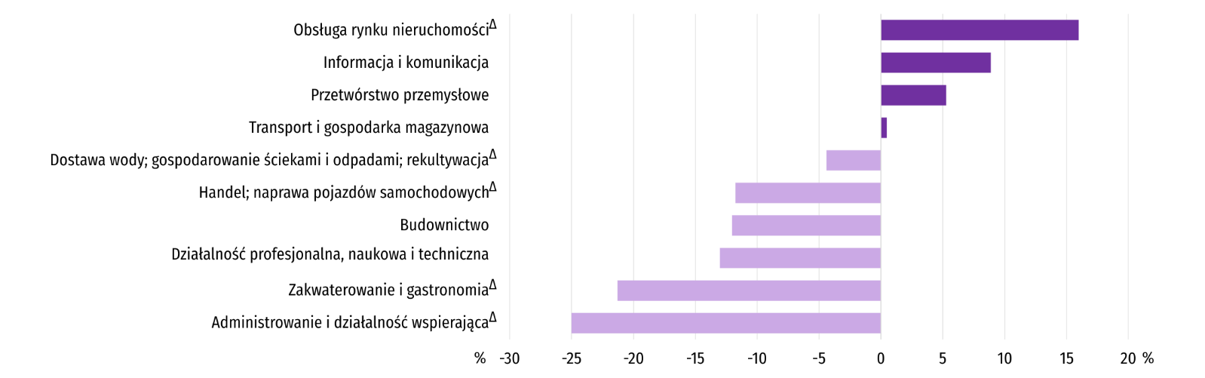
Wykres 5. Odchylenia względne przeciętnych miesięcznych wynagrodzeń brutto w wybranych sekcjach od przeciętnego wynagrodzenia w sektorze przedsiębiorstw w województwie w lutym 2023 r.
W okresie narastającym 2023 r. przeciętne miesięczne wynagrodzenie brutto w sektorze przedsiębiorstw ukształtowało się na poziomie 5771,76 zł i było o 15,3% wyższe niż w analogicznym okresie 2022 r., kiedy odnotowano wzrost o 7,9%. W kraju przeciętne miesięczne wynagrodzenie brutto w pierwszych dwóch miesiącach 2023 r. wyniosło 6993,64 zł i zwiększyło się w skali roku o 13,6%. W analogicznym okresie 2022 r. wzrost był niższy i wyniósł 10,9%. W okresie styczeń-luty 2023 r. wzrost wynagrodzeń w województwie świętokrzyskim, przeważnie większy niż rok wcześniej, zanotowano we wszystkich analizowanych sekcjach, przy czym w relacji do analogicznego okresu 2022 r. najwięcej zyskali pracujący w transporcie i gospodarce magazynowej (wzrost o 41,2%).
Ceny detaliczne
W 4 kwartale 2022 r. ceny towarów i usług konsumpcyjnych w województwie świętokrzyskim wzrosły w skali roku o 18,6%, wobec 8,8% w analogicznym okresie ub. roku. Skala wzrostu cen w kraju była nieco niższa i wyniosła 17,3%, wobec 7,7% rok wcześniej. Podobnie, jak w 3 kwartale 2022 r. wzrost cen odnotowano we wszystkich badanych grupach towarów i usług konsumpcyjnych.
Tablica 5. Wskaźnik cen towarów i usług konsumpcyjnych
Wyszczególnienie | 2021 |  | 2022
 | 3 kw. | 4 kw. | 3 kw. | 4 kw.
 | analogiczny okres roku poprzedniego = 100
Ogółem | 105,7 | 108,8 | 118,1 | 118,6
Żywność i napoje bezalkoholowe | 104,4 | 107,5 | 117,1 | 121,4
Napoje alkoholowe i wyroby tytoniowe | 100,8 | 102,4 | 108,0 | 110,0
Odzież i obuwie | 99,1 | 100,8 | 104,7 | 107,3
Mieszkanie | 106,1 | 110,8 | 130,0 | 126,7
Zdrowie | 103,2 | 103,7 | 107,5 | 108,0
Transport | 118,8 | 125,3 | 123,7 | 117,1
Rekreacja i kultura | 108,1 | 107,5 | 111,5 | 114,7
Edukacja | 104,0 | 107,5 | 113,3 | 116,7
W 4 kwartale 2022 r. na wzrost w skali roku wskaźnika cen towarów i usług konsumpcyjnych zasadniczy wpływ miały opłaty wynikające z użytkowania mieszkania, które zwiększyły się o 26,7% oraz podwyżki cen żywności i napojów bezalkoholowych (o 21,4%). Ponadto wyraźnie wzrosły ceny w zakresie transportu (o 17,1%), a także towarów i usług w zakresie edukacji (o 16,7%) oraz rekreacji i kultury (o 14,7%). W mniejszym stopniu wzrosły ceny napojów alkoholowych i wyrobów tytoniowych (o 10,0%) oraz ceny artykułów i usług związanych ze zdrowiem (o 8,0%). W dalszym ciągu najwolniejszy wzrost cen dotyczył odzieży i obuwia (o 7,3%).
Rolnictwo
Na rynku rolnym w lutym 2023 r. przeciętne ceny omawianych produktów rolnych były wyższe niż przed rokiem. W skali miesiąca więcej płacono za ziemniaki na obu rynkach oraz za żywiec wieprzowy i drobiowy w skupie, mniej natomiast za pszenicę na obu rynkach, żywiec wołowy i mleko w skupie oraz za żyto w obrocie targowiskowym.
Średnia temperatura powietrza na obszarze województwa świętokrzyskiego w lutym 2023 r. wynosiła 0,8°C i była o 1,7°C wyższa od przeciętnej z lat 1991–2020, przy czym maksymalna temperatura osiągnęła 10,1°C, a minimalna wyniosła
–13,9°C obie wartości zarejestrowano w stacji meteorologicznej w Kielcach. Średnia suma opadów atmosferycznych 43,4 mm) stanowiła 161% normy z wielolecia (od 149% w Kielcach do 172% w Sandomierzu). Liczba dni z opadami, w zależności od regionu, wynosiła od 12 do 15.
Tablica 6. Skup zbóżª
Wyszczególnienie | 07 2022–02 2023 |  | 02 2023
 | w tys. ton | analogiczny okres roku poprzedniego = 100 | w tys. ton | 02 2022=100 | 01 2023=100
Ziarno zbóż podstawowych^{b} | 64,5 | 112,1 | 6,8 | 104,3 | 90,4
w tym:
pszenica | 44,2 | 114,2 | 4,9 | 106,8 | 87,2
żyto | 1,3 | 106,4 | – | . | .
a W okresie styczeń-luty bez skupu realizowanego przez osoby fizyczne. b Obejmuje: pszenicę, żyto, jęczmień, owies, pszenżyto; łącznie z mieszankami zbożowymi, bez ziarna siewnego.
Dostawy zbóż podstawowych (z mieszankami zbożowymi, bez ziarna siewnego) do skupu z ubiegłorocznych zbiorów
w okresie lipiec 2022 r.–luty 2023 r. były o 12,1% większe niż w analogicznym okresie ub. roku, przy czym dostawy pszenicy były większe o 14,2%, a żyta o 6,4%. W lutym 2023 r. skup zbóż był większy niż przed rokiem o 4,3%, a w porównaniu ze styczniem 2023 r. mniejszy o 9,6%.
Tablica 7. Skup podstawowych produktów zwierzęcychª
Wyszczególnienie | 01–02 2023 |  | 02 2023
 | w tys. ton | 01–02 2022=100 | w tys. ton | 02 2022=100 | 01 2023=100
Żywiec rzeźny^{b} | 10,3 | 86,4 | 5,6 | 114,3 | 118,4
w tym:
bydło (bez cieląt) | 2,1 | 94,2 | 1,0 | 96,6 | 101,5
trzoda chlewna | 3,9 | 79,6 | 1,9 | 79,4 | 93,0
drób | 4,3 | 89,8 | 2,7 | 186,7 | 160,5
Mleko^{c} | 28,8 | 100,0 | 13,9 | 99,0 | 93,0
a Bez skupu realizowanego przez osoby fizyczne. b Obejmuje bydło, cielęta, trzodę chlewną, owce, konie i drób; w wadze żywej. c W milionach litrów.
Od początku br. producenci z województwa świętokrzyskiego dostarczyli do skupu 10,3 tys. ton żywca rzeźnego (w wadze żywej), tj. o 13,6% mniej niż przed rokiem. Spadek skupu dotyczył żywca wieprzowego (o 20,4%), wołowego (o 5,8%) i drobiowego (o 10,2%). W lutym br. podaż żywca rzeźnego ogółem (5,6 tys. ton) była wyższa w ujęciu rocznym o 14,3%, a w ujęciu miesięcznym o 18,4%.
Dostawy mleka do skupu w okresie styczeń–luty 2023 r. (28,8 mln l) były podobne jak w tym samym okresie 2022 r. W lutym br. skup mleka wyniósł 13,9 mln l i był mniejszy o 7,0% niż miesiąc temu i o 1,0% niż rok temu.
Tablica 8. Przeciętne ceny podstawowych produktów rolnych
Wyszczególnienie | Ceny w skupie |  |  |  |  | Ceny na targowiskach
 | 02 2023 |  |  | 01–02 2023 |  | 02 2023 |  |  | 01–02 2023
 | zł | 02  2022 =  = 100 | 01  2023 =  = 100 | zł | 01-02  2022 =  = 100 | zł | 02  2022 =  = 100 | 01  2023 =  = 100 | zł | 01-02  2022 =  = 100
Ziarno zbóżª za 1 dt:
pszenica | 129,51 | 104,1 | 99,8 | 129,74 | 102,7 | 149,79 | 112,3 | 94,8 | 153,88 | 118,4
żyto | . | . | . | . | . | 122,67 | 123,9 | 98,7 | 123,50 | 130,4
Ziemniaki^{b} za 1 dt | 98,90 | 165,0 | 106,1 | 94,58 | 154,2 | 163,07 | 150,1 | 106,4 | 158,15 | 138,7
Żywiec rzeźny za 1 kg wagi żywej:
w tym:
bydło (bez cieląt) | 10,98 | 117,2 | 99,7 | 11,00 | 116,7 | . | . | . | . | .
trzoda chlewna | 8,24 | 194,0 | 108,3 | 7,92 | 181,2 | . | . | . | . | .
drób | 5,80 | 120,6 | 109,4 | 5,61 | 119,4 | . | . | . | . | .
Mleko za 1 hl | 218,40 | 118,5 | 94,7 | 224,71 | 122,2 | . | . | . | . | .
a W skupie bez ziarna siewnego. b Na targowiskach – jadalne późne.
W lutym br. za 1 dt pszenicy w skupie płacono 129,51 zł, tj. o 0,2% mniej niż przed miesiącem i o 4,1% więcej niż przed rokiem. Na targowiskach przeciętna cena pszenicy ukształtowała się na poziomie 149,79 zł i była o 5,2% niższa niż w styczniu 2023 r. i o 12,3% wyższa niż w lutym 2022 r. Cena targowiskowa żyta w porównaniu z poprzednim miesiącem spadła o 1,3% (do 122,67 zł), a w porównaniu z lutym 2022 r. wzrosła o 23,9%.
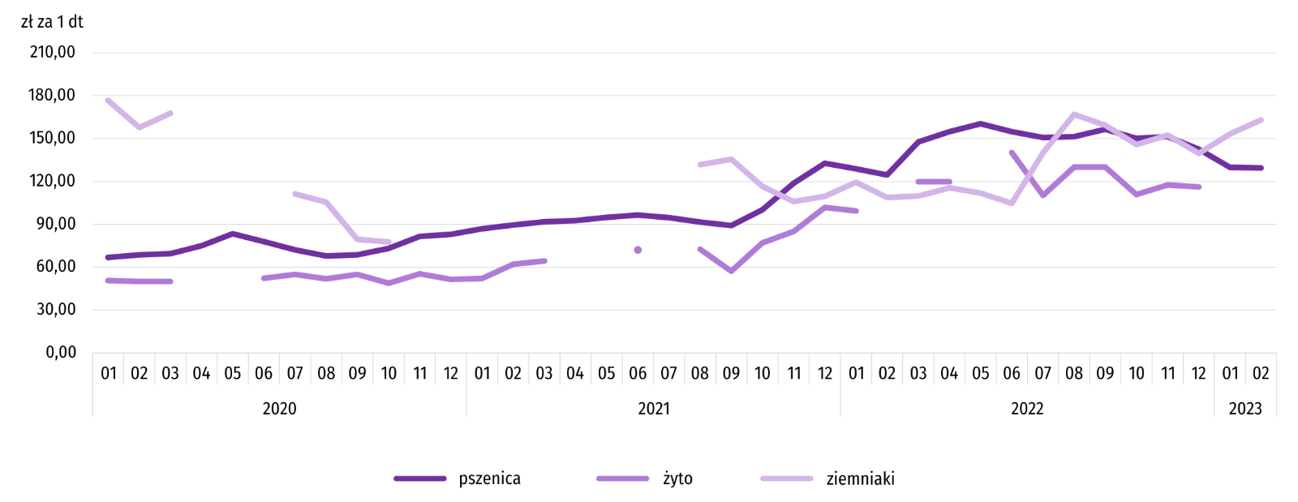
Wykres 6. Przeciętne ceny skupu zbóż i targowiskowe ceny ziemniaków
W lutym 2023 r. za ziemniaki w skupie płacono średnio 98,90 zł/dt, tj. o 6,1% więcej niż przed miesiącem i o 65,0% więcej niż przed rokiem. Na targowiskach przeciętna cena 1 dt ziemniaków wynosiła 163,07 zł i była o 6,4% wyższa niż przed miesiącem i o 50,1% wyższa niż przed rokiem.
Wykres 7. Przeciętne ceny skupu żywca i mleka
W lutym br. przeciętna cena skupu żywca wieprzowego była wyższa o 94,0% niż przed rokiem, natomiast w skali miesiąca o 8,3%.
Relacja cen skupu trzody chlewnej do cen żyta na targowiskach w lutym 2023 r. wyniosła 6,7 (wobec 6,1 przed miesiącem i 4,3 przed rokiem).
Wykres 8. Relacja przeciętnych cen skupu żywca wieprzowego do przeciętnych cen żyta na targowiskachª
a Brak danych w okresie kwiecień-czerwiec 2020 r. i listopad 2020 r.–czerwiec 2021 r. ze względu na obowiązującą decyzję o zamknięciu targowisk spowodowaną stanem zagrożenia COVID-19; nie było możliwe zebranie danych o cenach produktów rolnych na targowiskach.
W lutym 2023 r. przeciętna cena żywca wołowego w skupie była o 0,3% niższa niż przed miesiącem i o 17,2% wyższa niż przed rokiem.
W lutym 2023 r. za 1 kg żywca drobiowego w skupie płacono dostawcom średnio 5,80 zł, tj. o 9,4% więcej niż w styczniu 2023 r. i o 20,6% więcej niż w lutym ub. roku.
Ceny skupu mleka w lutym 2023 r. były o 18,5% wyższe niż przed rokiem i 5,3% niższe niż przed miesiącem.
Przemysł i budownictwo
Produkcja sprzedana przemysłu w lutym 2023 r. osiągnęła wartość (w cenach bieżących) 3883,3 mln zł i była (w cenach stałych) większa o 6,1% niż przed rokiem oraz o 7,5% niż przed miesiącem.
Produkcja sprzedana w przetwórstwie przemysłowym, stanowiąca 76,5% produkcji przemysłowej, w porównaniu z lutym 2022 r., zwiększyła się o 2,6%. Spadek odnotowano natomiast w dostawie wody; gospodarowaniu ściekami i odpadami; rekultywacji (o 5,7%).
Wyższy niż w analogicznym miesiącu 2022 r. poziom produkcji sprzedanej wystąpił w 15 działach przemysłu (spośród 30 występujących w województwie), a niższy – w 14. Wśród działów przemysłu o znaczącym udziale w sprzedaży największy wzrost (podobnie jak przed miesiącem) notowano w produkcji pojazdów samochodowych, przyczep i naczep (o 42,9%). W dalszym ciągu szybko rosła również produkcja maszyn i urządzeń (o 17,2%), produkcja wyrobów z metali (o 9,7%) i produkcja artykułów spożywczych (o 9,6%). Na przeciwnym biegunie znalazła się produkcja wyrobów z drewna, korka, słomy i wikliny, która zmniejszyła się o 49,7%. Głęboki spadek nadal notowano w produkcji wyrobów z gumy i tworzyw sztucznych (o 29,9%). W skali roku znacznie zmalała także produkcja metali (o 13,3%).
Tablica 9. Dynamika (w cenach stałych) i struktura (w cenach bieżących) produkcji sprzedanej przemysłu
Wyszczególnienie | 02 2023 | 01–02 2023
 | analogiczny okres roku poprzedniego = 100 |  | w odsetkach
Ogółem | 106,1 | 108,1 | 100,0
w tym:
Przetwórstwo przemysłowe | 102,6 | 105,7 | 75,3
w tym produkcja:
artykułów spożywczych | 109,6 | 112,6 | 10,1
wyrobów z drewna, korka, słomy i wikliny^{Δ} | 50,3 | 50,4 | 2,2
wyrobów z gumy i tworzyw sztucznych | 70,1 | 72,1 | 2,3
wyrobów z pozostałych mineralnych surowców niemetalicznych | 99,1 | 99,1 | 20,2
metali | 86,7 | 91,7 | 12,5
wyrobów z metali^{Δ} | 109,7 | 110,7 | 7,0
maszyn i urządzeń^{Δ} | 117,2 | 119,0 | 4,3
pojazdów samochodowych, przyczep i naczep^{Δ} | 142,9 | 169,8 | 10,6
Dostawa wody; gospodarowanie ściekami i odpadami; rekultywacja^{Δ} | 94,3 | 96,2 | 2,2
W porównaniu ze styczniem 2023 r. produkcja sprzedana w przetwórstwie przemysłowym zwiększyła się o 10,4%, a w dostawie wody; gospodarowaniu ściekami i odpadami; rekultywacji – zmniejszyła o 3,2%.
Wydajność pracy w przemyśle, mierzona produkcją sprzedaną na 1 zatrudnionego, w lutym 2023 r. wyniosła (w cenach bieżących) 57,5 tys. zł i była (w cenach stałych) o 8,6% wyższa niż przed rokiem, przy mniejszym o 2,3% przeciętnym zatrudnieniu i wzroście przeciętnych miesięcznych wynagrodzeń brutto o 17,6%.
Wykres 9. Dynamika produkcji sprzedanej przemysłu (przeciętna miesięczna 2015=100)
Produkcja sprzedana budownictwa (w cenach bieżących) w lutym 2023 r. wyniosła 360,0 mln zł i była o 15,0% mniejsza niż przed rokiem. Wydajność pracy w budownictwie, mierzona produkcją sprzedaną na 1 zatrudnionego, wyniosła (w cenach bieżących) 40,8 tys. zł i w skali roku zmniejszyła się o 10,3%. Przeciętne zatrudnienie w budownictwie było w lutym 2023 r. o 5,2% mniejsze niż przed rokiem, przy wzroście przeciętnego miesięcznego wynagrodzenia brutto o 12,4%.
Produkcja budowlano-montażowa (w cenach bieżących) w lutym 2023 r. ukształtowała się na poziomie 134,7 mln zł i stanowiła 37,4% ogółu produkcji sprzedanej budownictwa. W stosunku do stycznia 2023 r. produkcja budowlano-montażowa zwiększyła się o 1,0%, a w odniesieniu do lutego 2022 r. wzrosła o 40,9%. Do osiągniecia wysokiego wzrostu produkcji budowlano-montażowej w skali roku przyczyniły się podmioty prowadzące działalność głównie w zakresie robót budowlanych specjalistycznych, w których przekroczyła ona poziom sprzed roku o 141,0%. W jednostkach zajmujących się przede wszystkim budową budynków wystąpił wzrost o 11,4%, natomiast w podmiotach specjalizujących się w budowie obiektów inżynierii lądowej i wodnej produkcja budowlano-montażowa zmalała o 2,2%.
Tablica 10. Dynamika i struktura produkcji budowlano-montażowej (w cenach bieżących)
Wyszczególnienie | 02 2023 | 01–02 2023
 | analogiczny okres roku poprzedniego = 100 |  | w odsetkach
Ogółem | 140,9 | 150,9 | 100,0
Budowa budynków^{Δ} | 111,4 | 116,9 | 24,9
Budowa obiektów inżynierii lądowej i wodnej^{Δ} | 97,8 | 118,5 | 32,0
Roboty budowlane specjalistyczne | 241,0 | 239,9 | 43,2
Wzrost produkcji budowlano-montażowej w porównaniu ze styczniem 2023 r. wystąpił w podmiotach, których podstawowy rodzaj działalności stanowiła budowa budynków (o 89,9%) oraz w firmach specjalizujących się w robotach budowlanych specjalistycznych (o 24,1%). W podmiotach zajmujących się głównie budową obiektów inżynierii lądowej i wodnej odnotowano natomiast spadek o 43,7%.
Budownictwo mieszkaniowe
W lutym 2023 r. przekazano do użytkowania o 83,1% więcej mieszkań niż w analogicznym miesiącu ub. roku. Zmniejszyła się natomiast liczba mieszkań, na których budowę wydano pozwolenia lub dla których dokonano zgłoszenia z projektem budowlanym (o 55,2%) oraz liczba mieszkań, których budowę rozpoczęto (o 51,7%).
Według wstępnych danych, w lutym 2023 r. przekazano do użytkowania 564 mieszkania, tj. o 256 więcej niż przed rokiem. W badanym miesiącu oddano do użytkowania 243 mieszkania indywidualne (43,1% ogólnej liczby oddanych mieszkań, w lutym 2022 r. – 83,1%), 276 mieszkań przeznaczonych na sprzedaż lub wynajem (48,9% ogólnej liczby oddanych mieszkań, w lutym 2022 r. – 16,9%) oraz 45 mieszkań spółdzielczych (8,0% ogólnej liczby oddanych mieszkań). Efekty budownictwa mieszkaniowego uzyskane w województwie świętokrzyskim stanowiły 3,6% efektów krajowych.
Tablica 11. Liczba mieszkań oddanych do użytkowania w okresie styczeń-luty 2023 r.
Wyszczególnienie | Mieszkania oddane do użytkowania |  |  | Przeciętna powierzchnia użytkowa 1 mieszkania w m²
 | w liczbach bezwzględnych | w odsetkach | 01–02 2022=100
Ogółem | 978 | 100,0 | 132,7 | 93,7
Indywidualne | 501 | 51,2 | 109,2 | 133,2
Przeznaczone na sprzedaż lub wynajem | 432 | 44,2 | 183,1 | 52,1
Spółdzielcze | 45 | 4,6 | 107,1 | 53,6
W okresie styczeń-luty oddano do użytkowania 978 mieszkań, tj. o 32,7% więcej niż w analogicznym okresie ub. roku. W budownictwie indywidualnym, podobnie jak w budownictwie przeznaczonym na sprzedaż lub wynajem, liczba oddanych mieszkań była większa niż przed rokiem. W badanym okresie nie przekazano żadnego mieszkania komunalnego, społecznego czynszowego ani zakładowego.
Wykres 10. Dynamika mieszkań oddanych do użytkowania (analogiczny okres 2015=100)
Przeciętna powierzchnia mieszkania oddanego do użytkowania w okresie styczeń-luty 2023 r. wyniosła 93,7 m² i była o 13,8 m² mniejsza niż mieszkania oddanego w analogicznym okresie ub. roku. Spadek przeciętnej powierzchni odnotowano zarówno w budownictwie indywidualnym (o 3,8 m²), jak i w budownictwie przeznaczonym na sprzedaż lub wynajem (o 8,0 m²).
W okresie styczeń-luty 2023 r. najwięcej mieszkań przekazano do użytkowania w Kielcach (418). Najmniej mieszkań wybudowano w powiecie opatowskim (8) oraz pińczowskim (10).
Wykres 11. Mieszkania oddane do użytkowania według powiatów
w okresie styczeń-luty 2023 r.

Mieszkania o największej powierzchni użytkowej powstały w powiatach: pińczowskim (165,0 m²), opatowskim (164,0 m²) oraz kazimierskim (161,0 m²), a o najmniejszej w Kielcach (54,0 m²).
W analizowanym okresie wydano pozwolenia lub dokonano zgłoszenia z projektem budowlanym na realizację 253 mieszkań – o 55,2% mniej niż w analogicznym miesiącu ub. roku. Z ogólnej liczby mieszkań, na których realizację wydano pozwolenia lub dla których dokonano zgłoszenia z projektem budowlanym 66,8% stanowiły inwestycje indywidualne, 15,4% mieszkania przeznaczone na sprzedaż lub wynajem, 11,9% społeczne czynszowe, a 5,9% komunalne.
Polska = 33854
Świętokrzyskie = 579
W lutym 2023 r. rozpoczęto budowę 205 mieszkań – o 51,7% mniej niż przed rokiem. Z ogólnej liczby rozpoczętych budów mieszkań 84,4% stanowiły inwestycje indywidualne, a 15,6% mieszkania przeznaczone na sprzedaż lub wynajem.
Polska = 34082
świętokrzyskie = 978
Tablica 12. Liczba mieszkań, na których budowę wydano pozwolenia lub dokonano zgłoszenia z projektem budowlanym oraz mieszkań, których budowę rozpoczęto w okresie styczeń-luty 2023 r.
Wyszczególnienie | Mieszkania, na których budowę wydano pozwolenia lub dokonano zgłoszenia z projektem budowlanym |  |  | Mieszkania, których budowę rozpoczęto
 | w liczbach bezwzględnych | w odsetkach | 01–02 2022=100 | w liczbach bezwzględnych | w odsetkach | 01–02 2022=100
Ogółem | 411 | 100,0 | 36,5 | 422 | 100,0 | 68,3
Indywidualne | 315 | 76,6 | 58,4 | 338 | 80,1 | 95,5
Przeznaczone na sprzedaż lub wynajem | 51 | 12,4 | 8,7 | 84 | 19,9 | 31,8
Społeczne czynszowe | 30 | 7,3 | . | – | . | .
Komunalne | 15 | 3,7 | . | – | . | .
W okresie styczeń-luty wśród mieszkań, na których realizację wydano pozwolenia lub dla których dokonano zgłoszenia z projektem budowlanym 76,6% stanowiły mieszkania budowane przez inwestorów indywidualnych. W przypadku mieszkań, których budowę rozpoczęto, inwestycje indywidualne stanowiły 80,1%.
Rynek wewnętrzny
W lutym br., w ujęciu rocznym, zanotowano wzrost (w cenach bieżących) sprzedaży detalicznej (o 5,7%) oraz spadek sprzedaży hurtowej (o 14,6%).
Wśród grup podmiotów handlowych i niehandlowych o znaczącym udziale w sprzedaży detalicznej ogółem największy wzrost sprzedaży w odniesieniu do lutego ub. roku zanotowały podmioty zgrupowane w kategorii pozostałe (o 17,0%). Nadal większą niż przed rokiem sprzedaż notowały jednostki handlujące: farmaceutykami, kosmetykami, sprzętem ortopedycznym (o 11,8%), żywnością, napojami i wyrobami tytoniowymi (o 5,7%) oraz meblami, rtv, agd (o 5,6%). Spośród grup o niższym udziale w sprzedaży detalicznej ogółem największy wzrost odnotowały podmioty prowadzące sprzedaż pojazdów samochodowych, motocykli, części (o 56,1%). Z kolei największy spadek sprzedaży detalicznej wykazały jednostki handlujące paliwami stałymi, ciekłymi i gazowymi (o 45,6%).
Tablica 13. Dynamika i struktura (w cenach bieżących) sprzedaży detalicznej
Wyszczególnienie | 02 2023 | 01–02 2023
 | analogiczny okres roku poprzedniego = 100 |  | w odsetkach
Ogółemª | 105,7 | 109,1 | 100,0
w tym:
Pojazdy samochodowe, motocykle, części | 156,1 | 138,7 | 2,4
Paliwa stałe, ciekłe i gazowe | 54,4 | 60,0 | 4,7
Żywność, napoje i wyroby tytoniowe | 105,7 | 106,2 | 29,8
Pozostała sprzedaż detaliczna w niewyspecjalizowanych sklepach | 60,2 | 48,1 | 1,5
Farmaceutyki, kosmetyki, sprzęt ortopedyczny | 111,8 | 140,3 | 18,0
Tekstylia, odzież, obuwie | 60,3 | 64,0 | 0,8
Meble, rtv, agd | 105,6 | 107,1 | 11,0
Prasa, książki, pozostała sprzedaż w wyspecjalizowanych sklepach | 135,3 | 109,7 | 5,8
Pozostałe | 117,0 | 120,6 | 25,2
a Grupowania przedsiębiorstw dokonano na podstawie Polskiej Klasyfikacji Działalności – PKD 2007, zaliczając przedsiębiorstwo do określonej kategorii według przeważającego rodzaju działalności zgodnie z aktualnym w omawianym okresie stanem organizacyjnym. Odnotowane zmiany (wzrost/spadek) wartości sprzedaży detalicznej w poszczególnych grupach rodzajów działalności przedsiębiorstw mogą zatem również wynikać ze zmiany przeważającego rodzaju działalności przedsiębiorstwa oraz zmian organizacyjnych. Nie ma to wpływu na dynamikę sprzedaży detalicznej ogółem.
Wartość sprzedaży detalicznej zrealizowanej w lutym br. przez jednostki handlowe i niehandlowe zmniejszyła się w stosunku do miesiąca poprzedniego o 1,6%. Największy spadek zanotowały przedsiębiorstwa handlujące tekstyliami, odzieżą i obuwiem (o 24,7%). Zmniejszyła się również sprzedaż detaliczna wśród jednostek zaklasyfikowanych do grup: farmaceutyki, kosmetyki, sprzęt ortopedyczny (o 16,7%), paliwa stałe, ciekłe i gazowe (o 7,2%), żywność, napoje i wyroby tytoniowe (o 4,5%) oraz meble, rtv, agd (0,6%). Z kolei największy wzrost sprzedaży detalicznej wykazały podmioty handlujące prasą, książkami oraz prowadzące pozostałą sprzedaż w wyspecjalizowanych sklepach (o 19,2%).
Sprzedaż hurtowa (w cenach bieżących) w przedsiębiorstwach handlowych województwa świętokrzyskiego w lutym br. była o 16,4% mniejsza od notowanej przed miesiącem i o 11,2% mniejsza niż w lutym ub. roku. Zmniejszyła się również sprzedaż realizowana przez przedsiębiorstwa hurtowe, zarówno w odniesieniu do miesiąca poprzedniego (o 10,1%), jak i w stosunku do analogicznego miesiąca poprzedniego roku (o 14,3%).

Wyniki finansowe przedsiębiorstw
W okresie styczeń-grudzień 2022 r. badane przedsiębiorstwa uzyskały słabsze wyniki finansowe niż rok wcześniej. Odnotowano spadek wyniku na pozostałej działalności operacyjnej oraz wyniku na operacjach finansowych. Skala wzrostu wyniku na sprzedaży produktów, towarów i materiałów nie pozwoliła na wypracowanie wyższego niż przed rokiem wyniku finansowego netto. W 2022 r. koszty rosły szybciej niż przychody z działalności. W efekcie spadła rentowność badanych przedsiębiorstw, a wzrósł poziom kosztów. Pogorszyła się również płynność finansowa.
Tablica 14. Przychody, koszty oraz wyniki finansowe podmiotów objętych badaniem
Wyszczególnienie | 01–12 2021 | 01–12 2022
 | w mln zł
Przychody z całokształtu działalności | 53040,7 | 64817,5
w tym przychody ze sprzedaży produktów, towarów i materiałów | 51715,0 | 62917,3
Koszty uzyskania przychodów z całokształtu działalności | 49458,1 | 61406,0
w tym koszt własny sprzedanych produktów oraz wartość sprzedanych towarów i materiałów | 48237,8 | 59023,6
Wynik na sprzedaży produktów, towarów i materiałów | 3477,3 | 3893,7
Wynik na pozostałej działalności operacyjnej | 320,2 | 2,1
Wynik na operacjach finansowych | -214,9 | -484,3
Wynik finansowy brutto | 3582,5 | 3411,6
Wynik finansowy netto | 2966,9 | 2786,5
zysk netto | 3187,8 | 3580,1
strata netto | 221,0 | 793,6
Przychody z całokształtu działalności w okresie styczeń-grudzień 2022 r. osiągnęły 64817,5 mln zł, co oznaczało wzrost o 22,2% w relacji do 2021 r., natomiast koszty uzyskania tych przychodów zwiększyły się o 24,2% do 61406,0 mln zł, co wpłynęło na wzrost wskaźnika poziomu kosztów. Przychody netto ze sprzedaży produktów, towarów i materiałów wzrosły o 21,7%, a koszty tej działalności zwiększyły się o 22,4%. W ujęciu wartościowym największy wzrost przychodów netto ze sprzedaży produktów, towarów i materiałów odnotowano w przetwórstwie przemysłowym oraz w handlu; naprawie pojazdów samochodowych, natomiast spadek – w dostawie wody; gospodarowaniu ściekami i odpadami oraz działalności związanej z rekultywacją oraz obsłudze rynku nieruchomości.
Wynik finansowy ze sprzedaży produktów, towarów i materiałów wyniósł 3893,7 mln zł i był wyższy o 416,5 mln zł (o 12,0%) niż w 2021 r. Wynik na pozostałej działalności operacyjnej zmniejszył się z 320,2 mln zł do 2,1 mln zł. Wynik na operacjach finansowych wyniósł minus 484,3 mln zł, podczas gdy w 2021 r. ukształtował się na poziomie minus 214,9 mln zł.
Wynik finansowy brutto osiągnął wartość 3411,6 mln zł i był niższy o 171,0 mln zł (o 4,8%) od uzyskanego w 2021 r. Zmniejszyła się relacja podatku dochodowego od osób prawnych i fizycznych do zysku brutto — z 16,2% do 14,9%.
Wynik finansowy netto ukształtował się na poziomie 2786,5 mln zł i był niższy o 180,4 mln zł (o 6,1%) w porównaniu z uzyskanym w 2021 r.; zysk netto wzrósł o 12,3%, a strata netto zwiększyła się ponad 3,5-krotnie.
W omawianym okresie zysk netto wykazało 82,9% badanych przedsiębiorstw, wobec 84,2% w 2021 r. Udział przychodów przedsiębiorstw wykazujących zysk netto w ogólnej kwocie przychodów z całokształtu działalności zmniejszył się z 92,9% do 78,2%. W przetwórstwie przemysłowym zysk netto odnotowało 82,1% przedsiębiorstw (w 2021 r. — 83,3%), a udział uzyskanych przez nie przychodów w przychodach wszystkich podmiotów tej sekcji wyniósł 81,7% (rok wcześniej 91,6%).
W badanych przedsiębiorstwach odnotowano pogorszenie podstawowych wskaźników ekonomiczno-finansowych. W skali roku wskaźnik poziomu kosztów z całokształtu działalności zwiększył się o 1,5 p.proc., a wskaźniki rentowności obrotu brutto i netto zmniejszyły się odpowiednio o 1,5 p.proc. i 1,3 p.proc., a rentowność ze sprzedaży produktów, towarów i materiałów spadła o 0,5 p.proc. Pogorszyła się płynność finansowa zarówno I stopnia (o 4,0 p.proc.), jak i II stopnia (o 0,4 p.proc.).
Tablica 15. Podstawowe wskaźniki ekonomiczno-finansowe podmiotów objętych badaniem
Wyszczególnienie | 01–12 2021 | 01–12 2022
 | w %
Wskaźnik poziomu kosztów | 93,2 | 94,7
Wskaźnik rentowności ze sprzedaży produktów, towarów i materiałów | 6,7 | 6,2
Wskaźnik rentowności obrotu brutto | 6,8 | 5,3
Wskaźnik rentowności obrotu netto | 5,6 | 4,3
Wskaźnik płynności finansowej I stopnia | 41,8 | 37,8
Wskaźnik płynności finansowej II stopnia | 99,7 | 99,3
W 2022 r. najbardziej rentowny rodzaj działalności stanowiły sekcje: górnictwo i wydobywanie (wskaźnik rentowności obrotu netto 13,0%), obsługa rynku nieruchomości (10,8%), zakwaterowanie i gastronomia (9,8%) oraz administrowanie i działalność wspierająca (8,4%), a najmniej – handel; naprawa pojazdów samochodowych (1,7%).
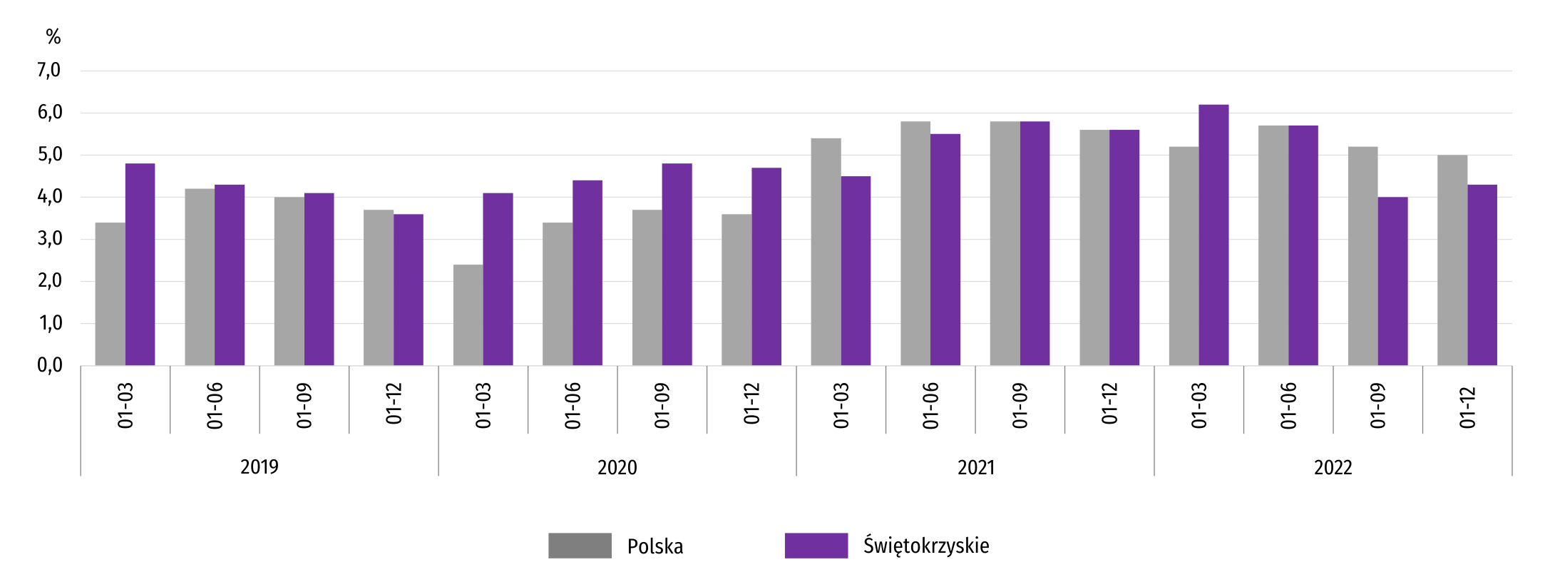
Wykres 12. Wskaźnik rentowności obrotu netto
Wartość aktywów obrotowych badanych przedsiębiorstw wyniosła na koniec grudnia 2022 r. 24023,0 mln zł i była wyższa o 17,6% od stanu odnotowanego w końcu grudnia 2021 r., przy czym odnotowano wzrost: zapasów (o 30,4%), należności krótkoterminowych (o 18,9%) oraz inwestycji krótkoterminowych (o 1,6%), natomiast spadek – krótkoterminowych rozliczeń międzyokresowych (o 23,2%).
W rzeczowej strukturze aktywów obrotowych zwiększyły się udziały zapasów (z 37,0% do 41,0%) i należności krótkoterminowych (z 35,0% do 35,4%), natomiast obniżyły się – inwestycji krótkoterminowych (z 25,2% do 21,8%) oraz krótkoterminowych rozliczeń międzyokresowych (z 2,8% do 1,8%).
W strukturze zapasów zwiększyły się udziały materiałów – o 4,4 p.proc. do 32,0% i towarów – o 1,8 p.proc. do 28,9%, a zmniejszyły się odsetki półproduktów i produktów w toku – o 2,9 p.proc. do 14,9% oraz produktów gotowych – o 2,0 p.proc. do 21,9%.
Zobowiązania długo- i krótkoterminowe (bez funduszy specjalnych) w końcu grudnia 2022 r. wyniosły 21247,0 mln zł i były o 8,5% wyższe niż przed rokiem. Zobowiązania długoterminowe stanowiły 34,9% ogółu zobowiązań (wobec 37,0% na koniec czwartego kwartału 2021 r.). Wartość zobowiązań długoterminowych wyniosła 7407,3 mln zł i była o 2,1% wyższa niż rok wcześniej. Zobowiązania krótkoterminowe badanych przedsiębiorstw wyniosły 13839,8 mln zł i w skali roku wzrosły o 12,2%, w tym z tytułu dostaw i usług zwiększyły się o 15,6%, a z tytułu kredytów i pożyczek wzrosły o 12,0%, natomiast tytułu podatków, ceł, ubezpieczeń i innych świadczeń zmniejszyły się o 6,7%.
Nakłady inwestycyjne
Nakłady inwestycyjne zrealizowane w okresie styczeń-grudzień 2022 r. przez przedsiębiorstwa mające siedzibę na terenie województwa świętokrzyskiego osiągnęły wartość 1903,0 mln zł i były (w cenach bieżących) o 3,1% niższe od poniesionych w analogicznym okresie 2021 r.
Spadek odnotowano w nakładach na budynki i budowle (o 19,6%). Rosły natomiast nakłady na zakupy (o 6,1%), do czego przyczyniły się większe niż przed rokiem nakłady na maszyny, urządzenia techniczne, narzędzia i wyposażenie (o 8,5%), podczas gdy nakłady na środki transportu zmniejszyły się o 10,1%. Udział zakupów w nakładach ogółem wyniósł 70,4% (przed rokiem 64,3%).
Do spadku wartości nakładów inwestycyjnych w największym stopniu przyczyniła się obsługa rynku nieruchomości, w której zmalały one w skali roku o 91,6%. Znacznie mniejsze były także m.in. w budownictwie (o 19,8%) oraz w transporcie i gospodarce magazynowej (o 13,6%). Większe nakłady niż w 2021 r. zrealizowano m.in. w: opiece zdrowotnej i pomocy społecznej (o 112,8%), górnictwie i wydobywaniu (o 99,2%), handlu; naprawie pojazdów samochodowych (o 23,2%) oraz przetwórstwie przemysłowym (o 16,9%).
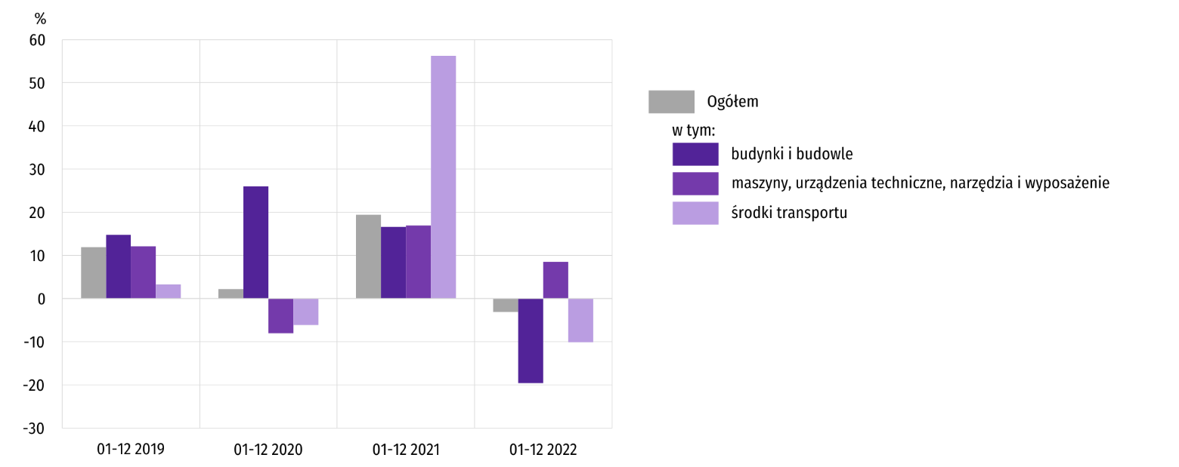
Wykres 13. Nakłady inwestycyjne (ceny bieżące) (wzrost/spadek w stosunku do roku poprzedniego)
W okresie styczeń-grudzień 2022 r. zdecydowanie najwięcej zainwestowały przedsiębiorstwa prowadzące działalność w zakresie przetwórstwa przemysłowego (69,2% ogółu poniesionych nakładów). Stosunkowo duży udział przypadał także m.in. na handel; naprawę pojazdów samochodowych (5,5%) oraz górnictwo i wydobywanie (5,0%). W strukturze według sekcji, w porównaniu z okresem styczeń-grudzień 2021 r., najbardziej zwiększył się udział nakładów poniesionych przez przedsiębiorstwa prowadzące działalność głównie w zakresie przetwórstwa przemysłowego (o 11,8 p.proc.), natomiast najbardziej zmniejszył się – przez przedsiębiorstwa specjalizujące się w obsłudze rynku nieruchomości (o 16,2 p.proc.).
Podmioty gospodarki narodowej
Według stanu na koniec lutego br. w rejestrze REGON wpisanych było 127087 podmiotów gospodarki narodowej, tj. więcej o 2,5% niż w analogicznym okresie 2022 r. i 0,1% więcej niż w końcu stycznia br.
Liczba zarejestrowanych osób fizycznych prowadzących działalność gospodarczą wyniosła 97301 i w porównaniu z analogicznym okresem poprzedniego roku wzrosła o 2,4%. Do rejestru REGON wpisanych było 16390 spółek, w tym 8609 spółek handlowych oraz 7706 spółek cywilnych. W skali roku liczba spółek ogółem oraz spółek handlowych wzrosła odpowiednio o 2,7% i 5,5%, a liczba spółek cywilnych zmniejszyła się o 0,3%.
Według przewidywanej liczby pracujących przeważały podmioty o liczbie pracujących poniżej 10 osób (96,4% ogółu podmiotów zarejestrowanych w rejestrze REGON). Udział podmiotów z deklarowaną liczbą pracujących 10–49 osób wyniósł 3%, a podmioty powyżej 49 pracujących stanowiły niespełna 1%. W skali roku wzrost liczby podmiotów wystąpił jedynie w przedziale liczby pracujących 0–9 osób (o 2,6%).
Ze względu na rodzaj działalności w analizowanym okresie największy wzrost liczby zarejestrowanych podmiotów, w relacji do lutego ub. roku, odnotowano w sekcjach: informacja i komunikacja (o 8,3%), administrowanie i działalność wspierająca (o 7,3%) oraz budownictwo (5,2%).
W lutym br. liczba wpisanych do rejestru REGON nowych podmiotów wyniosła 681, tj. o 24,7% mniej niż w poprzednim miesiącu. Wśród nowo zarejestrowanych jednostek przeważały osoby fizyczne prowadzące działalność gospodarczą, których wpisano 559 (o 29,2% mniej niż w styczniu br.). W skali miesiąca liczba nowo zarejestrowanych spółek handlowych (62) nie uległa zmianie, a liczba spółek z ograniczoną odpowiedzialnością (57) zmniejszyła się o 1,7%.
W lutym br. wykreślono z rejestru REGON 524 podmioty (o 33,3% mniej niż przed miesiącem), w tym 469 osób fizycznych prowadzących działalność gospodarczą (mniej o 37,4%).
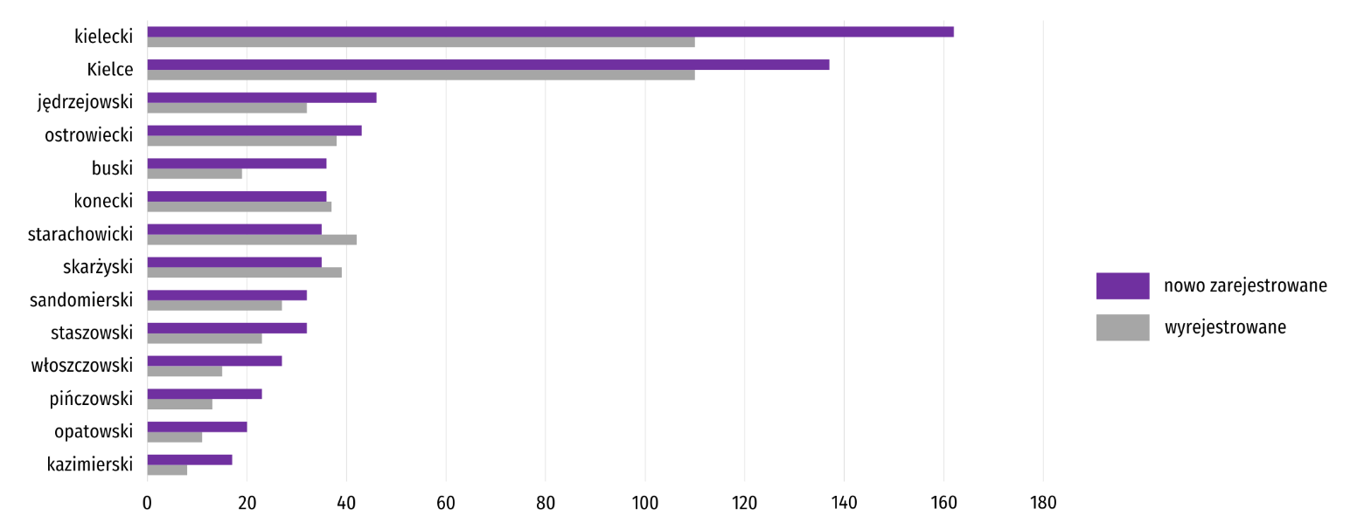
Wykres 14. Podmioty gospodarki narodowej nowo zarejestrowane i wyrejestrowane według powiatów w lutym 2023 r.
Według stanu na koniec lutego br. w rejestrze REGON 17092 podmioty miały zawieszoną działalność (o 1,4% więcej niż przed miesiącem). Zdecydowaną większość stanowiły osoby fizyczne (96,2% ogółu podmiotów z zawieszoną działalnością, analogicznie jak w ubiegłym miesiącu).
Mapa 2. Podmioty gospodarki narodowej z zawieszoną działalnością w lutym 2023 r.
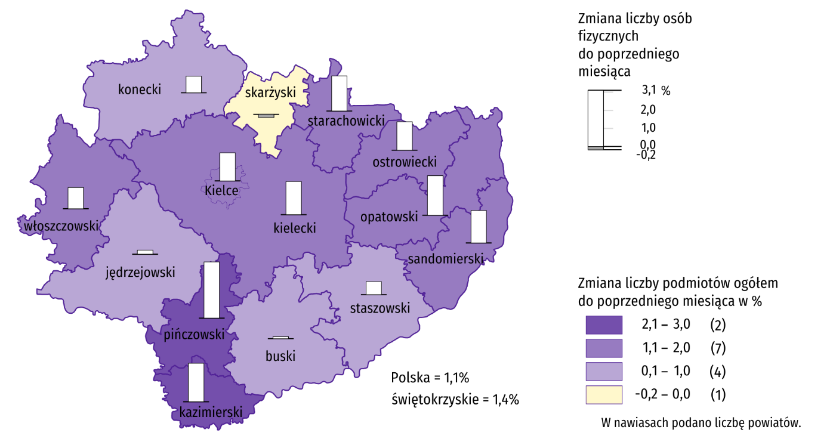
Stan w końcu miesiąca
Koniunktura gospodarcza
W marcu br. tylko podmioty prowadzące działalność usługową w zakresie informacji i komunikacji oceniają koniunkturę pozytywnie. W pozostałych obszarach działalności gospodarczej formułowano oceny niekorzystne, ale w większości lepsze do tych wyrażonych w poprzednim miesiącu. Poprawa nastrojów związanych z sytuacją w gospodarce jest najbardziej widoczna w opinii wyrażonej przez podmioty z sekcji zakwaterowanie i gastronomia — wzrost wartości wskaźnika ogólnego klimatu koniunktury o 9,7 w porównaniu z lutym br. Jedynie w handlu hurtowym oraz w sekcji transport i gospodarka magazynowa ogólny klimat koniunktury oceniany jest gorzej niż przed miesiącem.
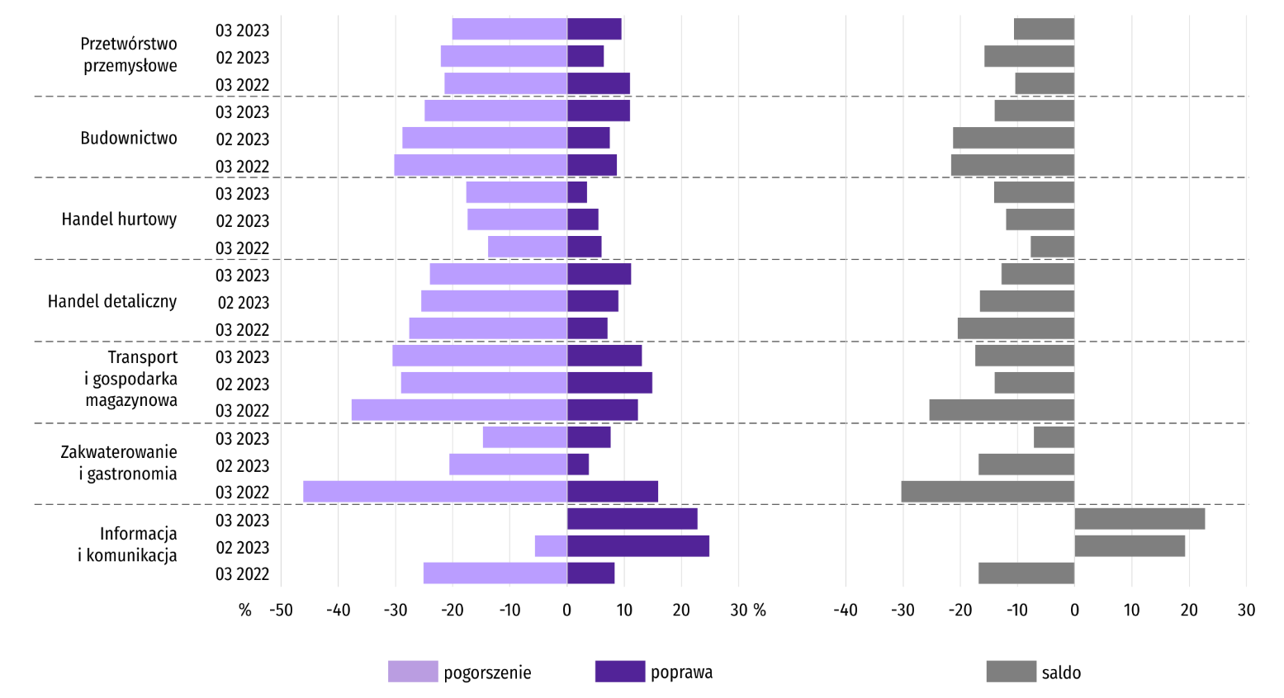
Wykres 15. Wskaźniki ogólnego klimatu koniunktury według rodzaju działalności (sekcje i działy PKD 2007)
Wyniki badania dotyczącego wpływu wojny w Ukrainie na koniunkturę gospodarczą
Pytania o wpływ wojny w Ukrainie
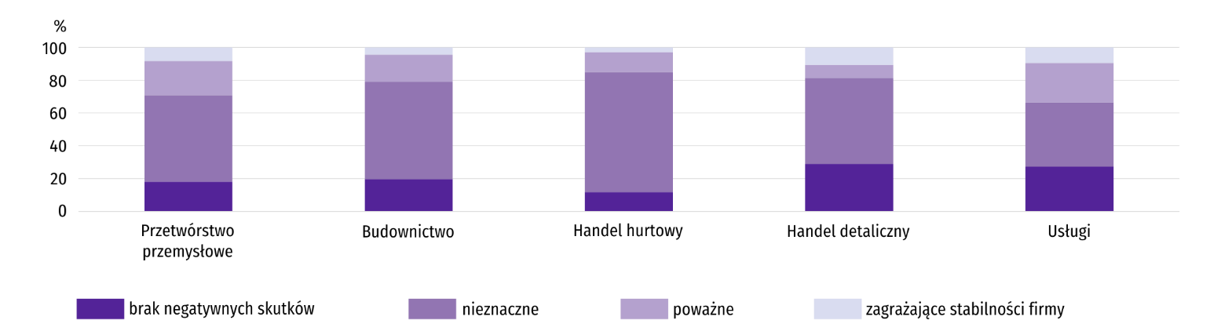
Pyt. 1. Negatywne skutki wojny w Ukrainie i jej konsekwencje dla prowadzonej przez Państwa firmę działalności gospodarczej będą w bieżącym miesiącu:
Wśród przedsiębiorców, którzy udzielili odpowiedzi w badaniu, we wszystkich sekcjach najczęściej pojawiały się zdania, że w marcu br. trwająca wojna stanowić będzie nieznaczne zagrożenie dla ich firm. Taką opinię wyrażało m.in. 73,1% podmiotów prowadzących działalność w handlu hurtowym, 59,4% w budownictwie oraz 52,9% w przetwórstwie przemysłowym. Największy odsetek przedsiębiorstw wskazujących, że wojna przyniesie poważne skutki wystąpił w usługach (24,1%). Najwięcej odpowiedzi skrajnych odnotowano w handlu detalicznym. Ze stwierdzeniem, że wojna w Ukrainie zagrozi stabilności firmy zgodziło się 10,6% prowadzących taką działalność, równocześnie 29,0% z nich wskazało na brak negatywnych skutków wojny.
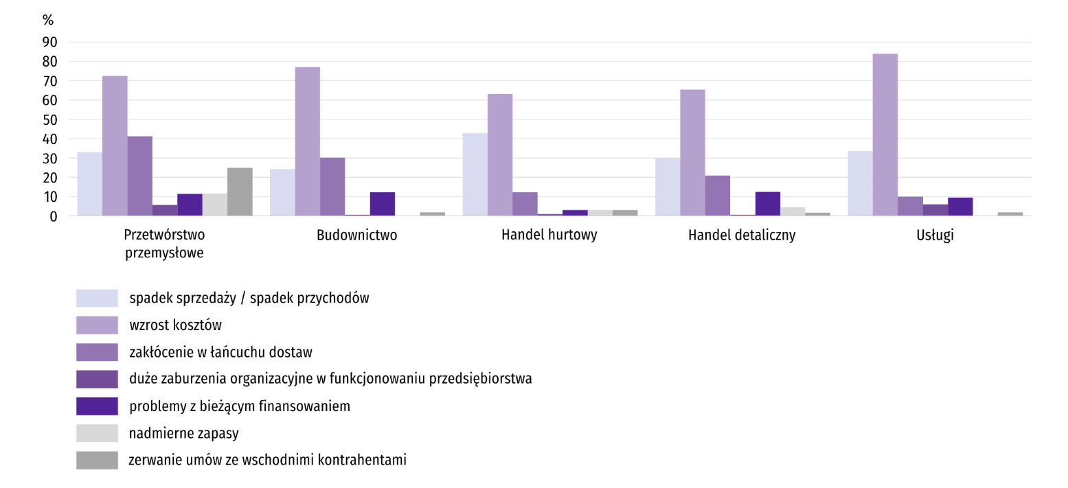
Pyt. 2. Z zaobserwowanych w ostatnim miesiącu negatywnych skutków wojny w Ukrainie najbardziej do Państwa firmy odnoszą się:
Przedstawiciele większości badanych rodzajów działalności, oceniając negatywny wpływ wojny w Ukrainie na działalność firmy najczęściej byli zdania, że powoduje ona wzrost kosztów. Najwyższy odsetek takich odpowiedzi odnotowano w: usługach (84,0%), budownictwie (77,0%) i przetwórstwie przemysłowym (72,6%). Drugim najczęściej spotykanym negatywnym skutkiem wojny był spadek sprzedaży (przychodów). Najwyższy odsetek firm borykających się z tym problemem odnotowano w przedsiębiorstwach zajmujących się handlem hurtowym (42,9%) i w usługach (33,7%). Zakłócenia w łańcuchu dostaw najczęściej występowały w grupie podmiotów specjalizujących się w przetwórstwie przemysłowym (41,3%). Firmy prowadzące taką działalność borykały się również najczęściej z zerwaniem umów ze wschodnimi kontrahentami (24,9%) oraz z nadmiernymi zapasami (11,6%). Największy odsetek przedsiębiorstw mających problemy z bieżącym finasowaniem odnotowano w handlu detalicznym (12,5%), a takich, w których wystąpiły duże zaburzenia organizacyjne w funkcjonowaniu przedsiębiorstwa – w usługach (6,0%).
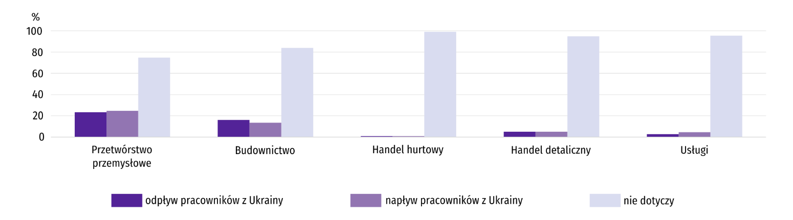
Pyt. 3. Jeżeli w Państwa firmie są zatrudnieni pracownicy z Ukrainy, to czy w związku z wojną w Ukrainie zaobserwowali Państwo w ubiegłym miesiącu:
W marcu 2023 r. odpływ pracowników z Ukrainy objął wszystkie badane rodzaje działalności. Zdecydowanie najczęściej obserwowany był w przetwórstwie przemysłowym, w którym dotyczyło to 23,4% firm oraz w budownictwie (16,1%). W tych dwóch sekcjach najczęściej zauważany był także napływ pracowników z Ukrainy. Zaobserwowany został w 24,9% firm przetwórstwa przemysłowego i w 13,5% przedsiębiorstw budowlanych.
Rynek pracy
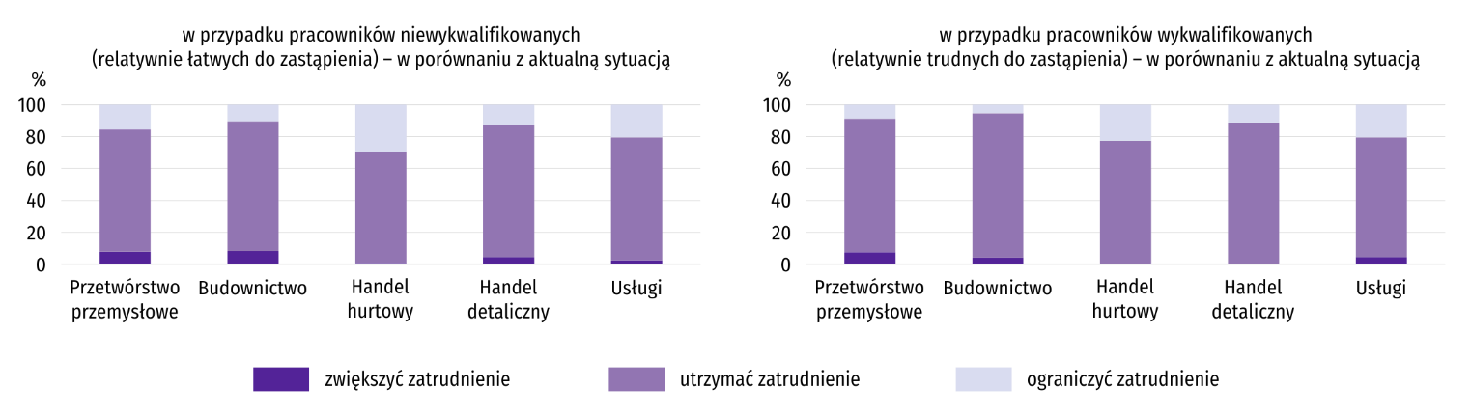
Pyt. 4. Czy zamierzają Państwo w najbliższych trzech miesiącach:
W marcu 2023 r. we wszystkich sekcjach przedsiębiorcy najczęściej przewidywali utrzymanie zatrudnienia w przypadku pracowników niewykwalifikowanych (relatywnie łatwych do zastąpienia). Taką opinię wyraziło m.in. 82,5% badanych w handlu detalicznym i 81,1% w budownictwie. Ograniczenia zatrudnienia zdecydowanie najczęściej oczekiwano w handlu hurtowym (29,4% przedsiębiorstw). Najwyższy odsetek deklarujących wzrost zatrudnienia odnotowano natomiast w budownictwie i przetwórstwie przemysłowym. Spośród firm prowadzących taką działalność zatrudnienie zamierza zwiększyć odpowiednio 8,2% i 8,0%.
W przypadku pracowników wykwalifikowanych (relatywnie trudnych do zastąpienia) przedsiębiorcy w zdecydowanej większości również oczekują utrzymania zatrudnienia. Na taką sytuację wskazało m.in. 90,0% podmiotów budownictwa i 88,8% handlu detalicznego. Najwyższy odsetek firm, w których przewiduje się wzrost zatrudnienia pracowników wykfalifikowanych wystąpił w przetwórstwie przemysłowym (7,7%). Ograniczenia zatrudnienia najczęściej spodziewają się natomiast firmy handlu hurtowego (22,7%) i usług (20,8%).
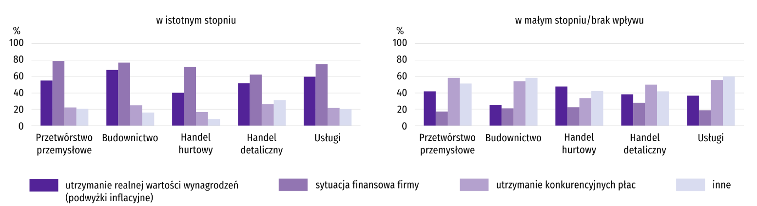
Pyt. 5. Które z poniższych czynników i w jakim stopniu wpłyną na poziom wynagrodzenia pracowników w Państwa firmie w najbliższych trzech miesiącach:
Przedstawiciele wszystkich badanych rodzajów działalności najczęściej byli zdania, że na poziom wynagrodzenia pracowników w najbliższych trzech miesiącach wpłynie sytuacja finansowa firmy. Najwyższy odsetek przedsiębiorstw wskazujących na jej istotny wpływ odnotowano w przetwórstwie przemysłowym (78,8%) i w budownictwie (76,9%). Na konieczność podwyżek w związku z sytuacją finansową wskazało także m.in. 74,9% firm usługowych i 71,7% handlu hurtowego. W większości badanych rodzajów działalności ponad połowa firm za istotny czynnik uznała utrzymanie realnej wartości wynagrodzeń (podwyżki inflacyjne), w tym najwięcej w budownictwie i usługach– odpowiednio 68,0% i 59,7%. Rzadziej, jako istotny powód podwyżek deklarowano utrzymanie konkurencyjnych płac. Taką odpowiedź najczęściej podawały firmy handlu detalicznego (26,3%) i budownictwa (24,9%).
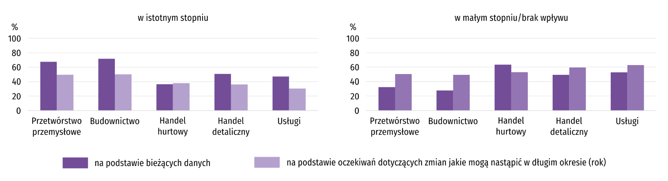
Pyt. 6. W jakim stopniu Państwa decyzje w zakresie zatrudnienia i wynagrodzeń w najbliższych trzech miesiącach oparte są:
W większości sekcji decyzje w zakresie zatrudnienia i wynagrodzeń w najbliższych trzech miesiącach w największym stopniu opierają się na podstawie bieżących danych. Najwyższy odsetek przedsiębiorstw deklarujących ich istotny wpływ odnotowano w budownictwie (71,6%) i w przetwórstwie przemysłowym (67,6%). Jedynie w handlu hurtowym decyzje w zakresie zatrudnienia i wynagrodzeń nieco częściej oparte są w istotnym stopniu na oczekiwaniach dotyczących zmian jakie mogą nastąpić w długim okresie. Taką opinię wyraziło 37,9% firm handlu hurtowego (wobec 36,4% deklarujących istotny wpływ bieżących danych).

Dane dotyczące wyników badań koniunktury gospodarczej znajdują się na stronie https://zielonagora.stat.gov.pl/osrodki/osrodek-badan-koniunktury/obk-dane/.

Wybrane dane o województwie świętokrzyskim
Wyszczególnienie  A – 2022 r.  B – 2023 r. |  | 01 | 02 | 03 | 04 | 05 | 06 | 07 | 08 | 09 | 10 | 11 | 12
Przeciętne zatrudnienie w sektorze przedsiębiorstwª  (w tys. osób) | A | 123,3 | 123,4 | 123,9 | 124,6 | 124,2 | 124,1 | 124,3 | 123,6 | 123,2 | 122,6 | 122,4 | 121,9
 | B | 121,1 | 120,8
poprzedni miesiąc = 100 | A | 100,4 | 100,1 | 100,4 | 100,5 | 99,7 | 99,9 | 100,1 | 99,4 | 99,7 | 99,6 | 99,8 | 99,6
 | B | 99,3 | 99,8
analogiczny miesiąc poprzedniego roku = 100 | A | 101,0 | 100,6 | 101,0 | 101,8 | 101,1 | 100,9 | 100,7 | 100,2 | 99,8 | 99,2 | 98,9 | 99,3
 | B | 98,2 | 97,8
Bezrobotni zarejestrowani^{b} (w tys. osób) | A | 39,8 | 39,5 | 38,0 | 36,6 | 35,6 | 33,9 | 33,5 | 33,6 | 33,1 | 32,7 | 33,1 | 34,0
 | B | 36,3 | 36,6
Stopa bezrobocia^{bc} (w %) | A | 9,0 | 8,9 | 8,6 | 8,3 | 8,1 | 7,7 | 7,7 | 7,7 | 7,6 | 7,5 | 7,5 | 7,7
 | B | 8,2 | 8,3
Oferty pracy (zgłoszone w ciągu miesiąca) | A | 1817 | 3741 | 3581 | 2223 | 2338 | 2311 | 1938 | 2373 | 2347 | 2100 | 1866 | 975
 | B | 1548 | 2301
Liczba bezrobotnych na 1 ofertę pracy^{b} | A | 24 | 15 | 13 | 17 | 14 | 15 | 17 | 14 | 13 | 15 | 16 | 29
 | B | 23 | 20
Przeciętne miesięczne wynagrodzenia brutto w sektorze przedsiębiorstwª (w zł) | A | 4966,20 | 4998,92 | 5354,42 | 5387,58 | 5392,73 | 5343,15 | 5602,95 | 5480,36 | 5598,50 | 5615,89 | 5736,98 | 5877,51
 | B | 5685,05 | 5788,00
poprzedni miesiąc = 100 | A | 93,6 | 100,7 | 107,1 | 100,6 | 100,1 | 99,1 | 104,9 | 97,8 | 102,2 | 100,3 | 102,2 | 102,4
 | B | 96,7 | 101,8
analogiczny miesiąc poprzedniego roku = 100 | A | 107,0 | 108,5 | 111,0 | 113,7 | 114,2 | 112,7 | 112,3 | 112,4 | 114,6 | 113,7 | 112,9 | 110,8
 | B | 114,5 | 115,8
Wskaźnik cen:
towarów i usług konsumpcyjnych^{d}:
analogiczny okres poprzedniego roku = 100 | A | . | . | 110,3 | . | . | 115,5 | . | . | 118,1 | . | . | 118,6
 | B | . | .
a W przedsiębiorstwach, w których liczba pracujących przekracza 9 osób. b Stan w końcu okresu. c Udział zarejestrowanych bezrobotnych w cywilnej ludności aktywnej zawodowo, szacowanej na koniec każdego miesiąca. d W kwartale.
Wybrane dane o województwie świętokrzyskim (cd.)
Wyszczególnienie  A – 2022 r.  B – 2023 r. |  | 01 | 02 | 03 | 04 | 05 | 06 | 07 | 08 | 09 | 10 | 11 | 12
Wskaźnik cen (dok.):
skupu ziarna zbóż:
poprzedni miesiąc = 100 | A | 97,0 | 95,8 | 117,9 | 105,6 | 105,0 | 97,3 | 94,3 | 100,1 | 105,3 | 97,0 | 100,3 | 95,2
 | B | 93,0 | 99,8
analogiczny miesiąc poprzedniego roku = 100 | A | 150,3 | 140,0 | 159,8 | 167,3 | 175,1 | 162,4 | 165,8 | 166,1 | 172,8 | 152,5 | 130,7 | 108,7
 | B | 104,3 | 108,7
skupu żywca rzeźnego wołowego (bez cieląt):
poprzedni miesiąc = 100 | A | 107,8 | 98,9 | 105,1 | 118,3 | 103,1 | 91,8 | 95,2 | 107,7 | 96,5 | 101,3 | 100,7 | 95,3
 | B | 103,9 | 99,7
analogiczny miesiąc poprzedniego roku = 100 | A | 141,7 | 138,9 | 145,2 | 170,6 | 171,6 | 149,2 | 144,8 | 151,2 | 147,1 | 135,5 | 140,0 | 120,6
 | B | 116,3 | 117,2
skupu żywca rzeźnego wieprzowego:
poprzedni miesiąc = 100 | A | 95,7 | 94,8 | 156,3 | 103,3 | 95,7 | 104,3 | 103,0 | 107,4 | 106,0 | 91,4 | 102,3 | 103,5
 | B | 97,9 | 108,3
analogiczny miesiąc poprzedniego roku = 100 | A | 113,5 | 99,6 | 124,7 | 132,4 | 123,2 | 129,5 | 139,9 | 144,9 | 174,7 | 167,2 | 176,0 | 165,9
 | B | 169,8 | 194,0
Relacje cen skupuª żywca wieprzowego do cen  targowiskowych żyta | A | 5,0 | 4,3 | 6,0 | 5,6 | 5,6 | 5,7 | 6,0 | 6,4 | 6,2 | 5,7 | 5,6 | 6,1
 | B | 6,1 | 6,7
Produkcja sprzedana przemysłu^{b} (w cenach stałych):
poprzedni miesiąc = 100 | A | 76,6 | 112,5 | 134,8 | 86,2 | 101,2 | 99,7 | 94,8 | 97,7 | 108,3 | 93,2 | 111,9 | 92,7
 | B | 86,8* | 107,5
analogiczny miesiąc poprzedniego roku = 100 | A | 110,8 | 116,1 | 124,9 | 116,6 | 117,3 | 111,9 | 109,2 | 112,5 | 110,9 | 103,3 | 104,7 | 98,0
 | B | 111,0* | 106,1
Produkcja budowlano-montażowa^{b} (w cenach bieżących):
poprzedni miesiąc = 100 | A | 31,7 | 86,2 | 210,8 | 82,7 | 124,6 | 123,8 | 82,0 | 148,7 | 83,3 | 146,0 | 73,5 | 111,9
 | B | 42,5 | 101,0
analogiczny miesiąc poprzedniego roku = 100 | A | 151,7 | 172,1 | 176,9 | 174,0 | 132,2 | 134,5 | 154,4 | 181,8 | 138,8 | 174,0 | 108,1 | 89,6
 | B | 120,3 | 140,9
a Ceny bieżące bez VAT. b W przedsiębiorstwach, w których liczba pracujących przekracza 9 osób.
Wybrane dane o województwie świętokrzyskim (dok.)
Wyszczególnienie  A – 2022 r.  B – 2023 r. |  | 01 | 02 | 03 | 04 | 05 | 06 | 07 | 08 | 09 | 10 | 11 | 12
Mieszkania oddane do użytkowania (od początku roku) | A | 429 | 737 | 1155 | 1579 | 2047 | 2453 | 2660 | 2974 | 3312 | 3628* | 3993* | 4408*
 | B | 414 | 978
analogiczny okres poprzedniego roku = 100 | A | 170,9 | 136,0 | 95,5 | 89,0 | 99,7 | 104,5 | 98,0 | 98,6 | 98,9 | 99,8* | 97,5* | 97,4*
 | B | 96,5 | 132,7
Sprzedaż detaliczna towarówª (w cenach bieżących):
poprzedni miesiąc = 100 | A | 78,7 | 110,4 | 118,9 | 101,5 | 103,2 | 92,7 | 107,0 | 107,2 | 97,6 | 97,6 | 96,6 | 112,8
 | B | 78,2 | 98,4
analogiczny miesiąc poprzedniego roku = 100 | A | 111,2 | 120,9 | 122,6 | 126,8 | 126,7 | 116,4 | 122,0 | 127,0 | 119,8 | 114,5 | 115,6 | 119,4
 | B | 118,6 | 105,7
Wskaźnik rentowności obrotu w przedsiębiorstwach^{b}:
brutto^{c} (w %) | A | . | . | 7,4 | . | . | 6,8 | . | . | 4,8 | . | . | 5,3
 | B | . | .
netto^{d} (w %) | A | . | . | 6,2 | . | . | 5,7 | . | . | 4,0 | . | . | 4,3
 | B | . | .
Nakłady inwestycyjne przedsiębiorstw^{b} (w tys. zł; ceny bieżące) | A | . | . | 407250 | . | . | 727861 | . | . | 1238508 | . | . | 1903018
 | B | . | .
analogiczny okres poprzedniego roku = 100 (ceny bieżące) | A | . | . | 115,9 | . | . | 114,2 | . | . | 116,9 | . | . | 96,9
 | B | . | .
Podmioty gospodarki narodowej^{e} w rejestrze REGON (stan w końcu okresu) | A | 123919 | 124026 | 124232 | 124386 | 124850 | 125507 | 126067 | 126300 | 126560 | 126871 | 127005 | 126930
 | B | 126965 | 127087
w tym spółki handlowe | A | 8110 | 8158 | 8225 | 8247 | 8297 | 8343 | 8370 | 8414 | 8424 | 8458 | 8482 | 8512
 | B | 8562 | 8609
w tym z udziałem kapitału zagranicznego | A | 525 | 514 | 520 | 527 | 527 | 534 | 548 | 548 | 542 | 548 | 549 | 551
 | B | 552 | 554
a W przedsiębiorstwach, w których liczba pracujących przekracza 9 osób. b W przedsiębiorstwach, w których liczba pracujących przekracza 49 osób; dane są prezentowane narastająco. c Relacja wyniku finansowego brutto do przychodów z całokształtu działalności. d Relacja wyniku finansowego netto do przychodów z całokształtu działalności. e Bez osób prowadzących gospodarstwa indywidualne w rolnictwie.

W przypadku cytowania danych Głównego Urzędu Statystycznego prosimy o zamieszczenie informacji: „Źródło danych GUS”, a w przypadku publikowania obliczeń dokonanych na danych opublikowanych przez GUS prosimy o zamieszczenie informacji: „Opracowanie własne na podstawie danych GUS”.

Opracowanie merytoryczne:  Urząd Statystyczny w Kielcach  p.o. Dyrektor Ewa Tomczyk  Tel: 41 249 96 02 | Rozpowszechnianie:  Informatorium Statystyczne  Tel: 41 249 96 23

 | kielce.stat.gov.pl |  | @Kielce_STAT |  | @UrzadStatystycznyKielce

Powiązane opracowania
Sytuacja społeczno-gospodarcza kraju
Sytuacja społeczno-gospodarcza województw
Biuletyn Statystyczny GUS
Biuletyn Statystyczny województwa świętokrzyskiego

Temat dostępny w bazach danych
Bank Danych Lokalnych (BDL)
Dziedzinowe Bazy Wiedzy (DBW)

Ważniejsze pojęcia dostępne w słowniku
Pojęcia stosowane w statystyce publicznej

Przeciętne wartości temperatur i opadów obliczono jako średnie arytmetyczne przeciętnych miesięcznych wartości z dwóch stacji hydrologiczno-meteorologicznych Instytutu Meteorologii i Gospodarki Wodnej zlokalizowanych w Kielcach i Sandomierzu.
Dane pozyskiwane są w cyklu miesięcznym i mogą ulec zmianie po opracowaniu kwartalnych danych ostatecznych.
Dotyczy osób prawnych, jednostek organizacyjnych niemających osobowości prawnej oraz osób fizycznych prowadzących działalność gospodarczą (bez osób fizycznych prowadzących gospodarstwa indywidualne w rolnictwie).
Badanie zostało przeprowadzone od 1 do 10 dnia bieżącego miesiąca na próbie jednostek przemysłowych, budowlanych, handlowych i usługowych. Pytania zostały podzielone na dwie sekcje – pytań dotyczących wpływu wojny w Ukrainie na koniunkturę gospodarczą oraz pytań dotyczących rynku pracy. Odpowiedzi na cały dodatkowy blok pytań są udzielane na zasadzie dobrowolności. W poniższej tabeli we wszystkich pytaniach prezentowany jest procent (ważony) odpowiedzi respondentów na dany wariant. Dane zostały zagregowane zgodnie z metodologią agregacji (ważenia) stosowaną standardowo w badaniu koniunktury gospodarczej.

